Отчет о самообследовании ГБОУ «ЦО «Интеллект» за 2020 год Аналитическая часть
Общая информация: Самообследование проводится ежегодно за предшествующий самообследованию календарный год в форме анализа. При самообследовании ГБОУ «ЦО «Интеллект» дается оценка содержания образования и образовательной деятельности оцениваются условия и результаты реализации основной образовательной программы.

Название общеобразовательного учреждения (по уставу) | Государственное бюджетное обще  образовательное учреждение « Центр образования «Интеллект»
Сокращенное наименование | ГБОУ ЦО «Интеллект»
Учредитель | Министерство образования и науки РСО-  Алания
Год основания | 1 апреля 1985г.
Юридический адрес | 362047 РСО-Алания г. Владикавказ ул.  Морских Пехотинцев 7а
Телефон, факс | 8(8672)61-14-13,
e-mail | intellekt@edu15.ru
Адрес сайта | https://cointellect.ru/
Лицензия на право ведения  образовательной деятельности | Серия 15Л01 № 0001648 от 11.06.2020г.
Должность руководителя | директор
Фамилия, имя, отчество руководителя | Галаова Белла Николаевна- кандидат  педагогических наук, Заслуженный работник  образования РСО – Алания, Заслуженный работник образования РФ
Кадры
Общее количество работников | 284
Из них педагогов | 166

имеют:  - высшую  - первую квалификационную  - ученую степень, звание  - правительственные награды  - почетные звания  - отраслевые награды | 44  36  1 – Кандидат педагогических наук  2 – «Заслуженный учитель Российской Федерации»  5 – «Заслуженный работник образования РСО-А»  31– «Почётный работник общего образования Российской Федерации»  1 – «Заслуженный работник культуры РСО-  Алания»
Количество воспитанников и  обучающихся | 1809
Из них воспитанников | 896 (28 групп дошкольного образования)
Обучающихся | 609 (16 классов начальной школы)  304 (10 классов общего образования)
Дополнительные образовательные услуги | Бальные танцы, народные танцы,  спортивная гимнастика, ИЗО-студия, УРИР (уроки раннего интеллектуального развития), шахматы, робототехника, программирование.

Контингент обучающихся стабилен, движение учащихся происходит по объективным причинам (переезд в другие районы города, за пределы города) и не вносит дестабилизацию в процесс развития школы.
Основным видом деятельности ГБОУ «ЦО «Интеллект» является реализация общеобразовательных программ дошкольного, начального общего, основного общего. Также ГБОУ «ЦО «Интеллект» реализует образовательные программы дополнительного образования детей и взрослых.

Особенности управления
Управление осуществляется на принципах единоначалия и самоуправления.

Органы управления

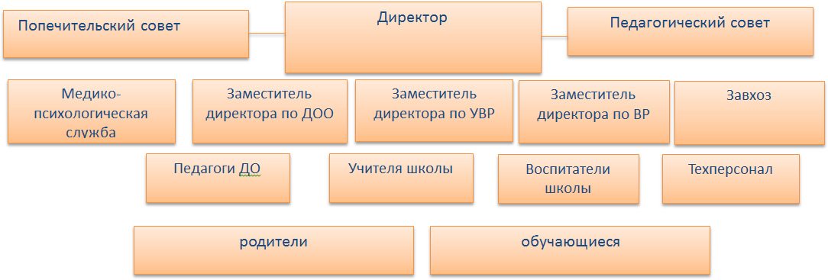

Наименование органа | Функции
Директор | Контролирует работу и обеспечивает эффективное взаимодействие структурных подразделений  организации, утверждает штатное расписание, отчетные документы организации, осуществляет  общее руководство.
Попечительский совет | Рассматривает вопросы:  - развития образовательной организации;  - финансово-хозяйственной деятельности;  - материально-технического обеспечения
Педагогический совет | Осуществляет текущее руководство образовательной  деятельностью Школы, в том числе рассматривает вопросы:  - развития образовательных услуг;  - регламентации образовательных отношений;  - разработки образовательных программ;

- выбора учебников, учебных пособий, средств обучения и воспитания;
- материально-технического обеспечения образовательного процесса;
- аттестации, повышения квалификации педагогических работников;
- координации деятельности методических объединений
Общее собрание работников | Реализует право работников участвовать в управлении образовательной организацией, в том числе:  - участвовать в разработке и принятии коллективного договора, Правил трудового распорядка, изменений и дополнений к ним;  - принимать локальные акты, которые регламентируют деятельность образовательной организации и связаны с правами и обязанностями работников;  - разрешать конфликтные ситуации между работниками и администрацией образовательной организации;  - вносить предложения по корректировке плана мероприятий организации, совершенствованию ее работы и развитию материальной базы

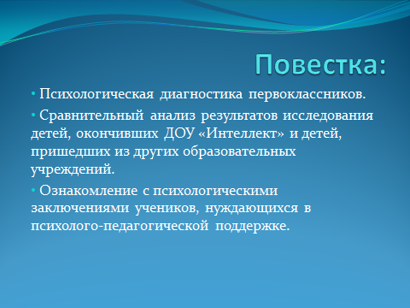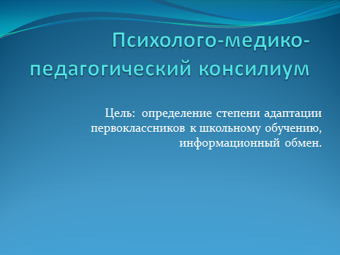

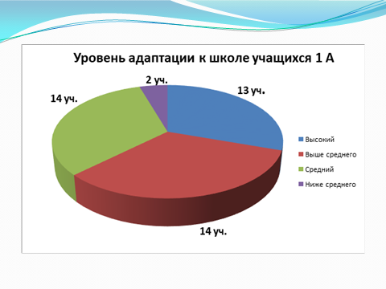

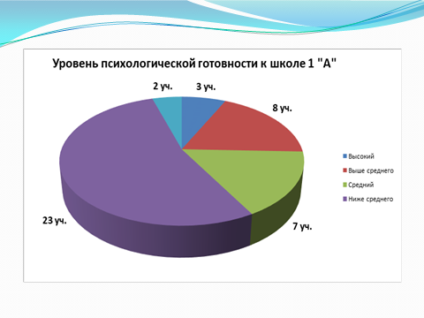
Для осуществления учебно-методической работы в ГБОУ «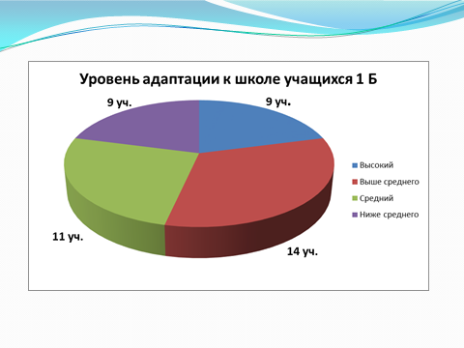
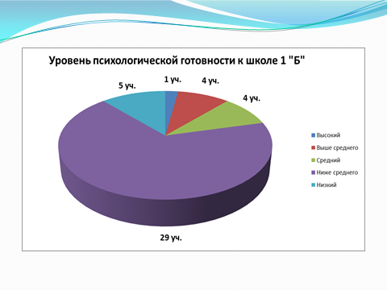
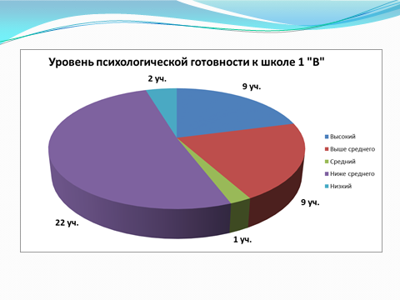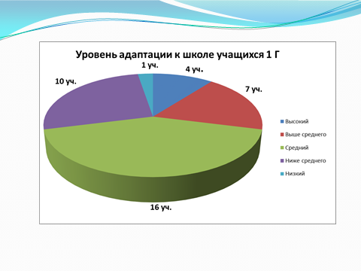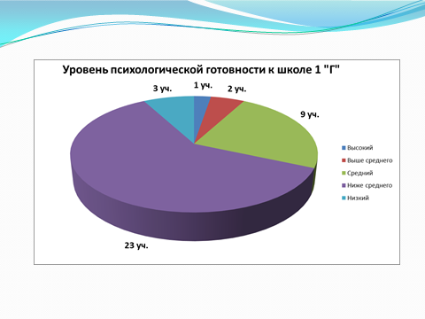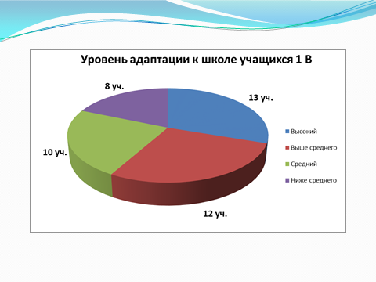ЦО
«Интеллект» созданы три предметных методических объединения:
- объединение педагогов дошкольного образования;
- объединение педагогов начального образования;
- объединение педагогов общего образования.
По итогам 2019 года система управления Школой оценивается как эффективная, позволяющая учесть мнение работников и всех участников образовательных отношений. В следующем году изменение системы управления не планируется.

Образовательная деятельность

Нормативно-правовая база
Образовательная деятельность организуется в соответствии с Федеральным законом от 29.12.2012 № 273-ФЗ «Об образовании в Российской Федерации», ФГОС начального общего, основного общего и среднего общего образования, СанПиН 2.4.2.2821-10 «Санитарно- эпидемиологические требования к условиям и организации обучения в общеобразовательных учреждениях», основными

образовательными программами по уровням, включая учебные планы, годовые календарные графики, расписанием занятий.
Учебный план 1–4 классов ориентирован на 4-летний нормативный срок освоения основной образовательной программы начального общего образования (реализация ФГОС НОО), 5–9 классов – на 5-летний нормативный срок освоения основной образовательной программы основного общего образования (реализация ФГОС ООО) согласно которой определяются особенности ведения учебно-воспитательной работы ГБОУ ЦО «Интеллект»:
- Закон Республики Северная Осетия-Алания от 27 декабря 2013 года
№ 61-РЗ «Об образовании в Республике Северная Осетия-Алания»;
- приказ Министерства образования и науки Российской Федерации от 6 октября 2009 г. № 373 «Об утверждении и введении в действие федерального государственного образовательного стандарта начального общего образования (в ред. приказов Минобрнауки России от 26.11.2010 N 1241, от 22.09.2011 N 2357, от 18.12.2012 N 1060);
- приказ Министерства образования и науки Российской Федерации от 31.03.2014г. № 253 «Об утверждении федерального перечня учебников, рекомендованных к использованию при реализации имеющих государственную аккредитацию образовательных программ начального общего, основного общего
- приказ Министерства образования и науки Российской Федерации от 09.06.2016г. № 699 «Об утверждении перечня организаций, осуществляющих выпуск учебных пособий, которые допускаются к использованию при реализации имеющих государственную аккредитацию образовательных программ начального общего, основного общего;
- приказ Министерства образования и науки Российской Федерации от 30.08.2013 г. №1015 «Об утверждении Порядка организации и осуществления образовательной деятельности по основным общеобразовательным программам – образовательным программам начального общего, основного общего образования»;
- постановление Главного государственного санитарного врача Российской Федерации от 29 декабря 2010г. № 189 «Об утверждении СанПиН 2.4.2.2821-10 «Санитарно-эпидемиологические требования к условиям и организации обучения в общеобразовательных учреждениях» (в редакции изменений №3, утвержденных постановлением Главного государственного санитарного врача Российской Федерации от 24 ноября 2015 г. № 81);
- письмо Министерства образования и науки Российской Федерации от 12 мая 2011г. № 03-296 «Об организации внеурочной деятельности при введении федерального государственного образовательного стандарта общего образования».
При составлении учебного плана на 2019-2020 и 2020-2021 уч. года соблюдалась преемственность между ступенями обучения и классами, сбалансированность между предметными циклами, отдельными предметами.

Уровень недельной учебной нагрузки на ученика не превышал предельно допустимого.
Продолжительность учебного года:
- 1 класс – 33 учебные недели;
- 2-4 классы – 34 учебные недели.
Основная образовательная программа дошкольного образования – это образовательная деятельность в Детском саду организована в соответствии с Федеральным законом от 29.12.2012 № 273-ФЗ «Об образовании в Российской Федерации»,
ФГОС дошкольного образования, СанПиН 2.4.1.3049-13«Санитарно- эпидемиологические требования к устройству, содержанию и организации режима работы дошкольных образовательных организаций».
Образовательная деятельность ведется на основании утвержденной основной образовательной программы дошкольного образования, которая составлена в соответствии с ФГОС дошкольного образования, с учетом примерной образовательной программы дошкольного образования, санитарно-эпидемиологическими правилами и нормативами, с учетом недельной нагрузки.
Основная образовательная программа начального общего образования в 1-4 классах реализуется через учебный план и план внеурочной деятельности с соблюдением требований санитарно-эпидемиологических правил и нормативов.
Под внеурочной деятельностью в рамках реализации ФГОС НОО следует понимать образовательную деятельность, осуществляемую в формах, отличных от классно-урочной, и направленную на достижение планируемых результатов освоения основной образовательной программы.
План внеурочной деятельности обеспечивает учет индивидуальных особенностей и потребностей обучающихся через организацию внеурочной деятельности.
Внеурочная деятельность организована по следующим направлениям развития личности:
- Общеинтеллектуальное:
  - курс «Учу английский язык»;
  - научный клуб «Проектная деятельность»;
  - кружок «Занимательная математика».
- Спортивно- оздоровительное:
  - курс «Разговор о правильном питании»
- Духовно-нравственное
  - кружок «Литературная гостиная»;
  - курс «Традиции и обычаи осетинского народа»;
  - театральная студия «Осетинская басня»;
  - театральная студия «Русская басня».
Время, отведенное на внеурочную деятельность, не учитывается при определении максимально допустимой нагрузки.

В 2020 учебном году школа работала в режиме 5-дневной недели. В школе функционировало 16 классов:
1 классов- 4;
- х классов- 5;
- х классов- 4;
- х классов- 3,
в которых на конец 2019-2020 учебного года обучались 608 обучающихся, на конец 1 полугодия 2019-2020 учебного года - 608 обучающихся.
Детский сад посещают 894 воспитанников в возрасте от 1.5 до 7 лет. В детских садах сформировано 28 групп общеразвивающей направленности. Из них: 4 ясельные группы-80
6 младшие группы – 173 ребенка;
7 средние группы – 222 детей;
6 старшие группы – 206 детей;
5 подготовительные к школе группы – 212 детей
Уровень развития детей анализируется по итогам педагогической диагностики. Формы проведения диагностики:
Разработаны диагностические карты освоения основной образовательной программы дошкольного образования Детского сада (ООП Детского сада) в каждой возрастной группе. Карты включают анализ уровня развития целевых ориентиров детского развития и качества освоения образовательных областей. Так, результаты качества освоения ООП Детского сада на конец 2020 года выглядят следующим образом:

Мониторинг качества освоения программы ЦО «Интеллект» на конец 2019- 2020 учебного года

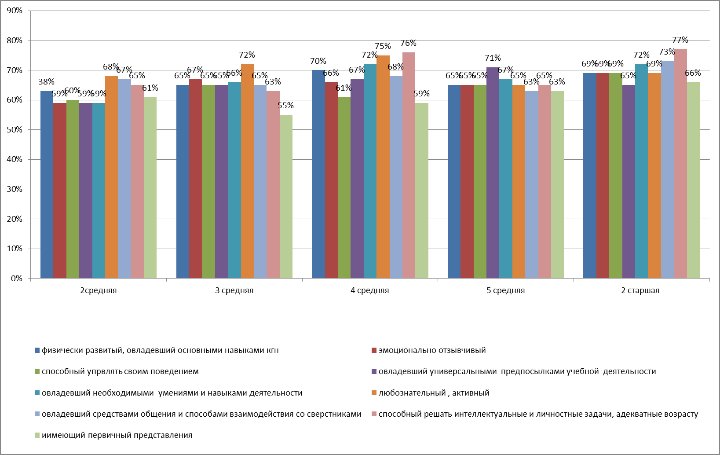

Мониторинг качества освоения программы ЦО «Интеллект» на конец 2019- 2020 учебного года
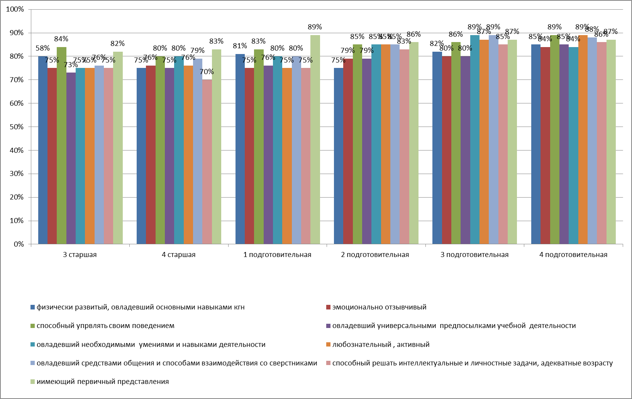

- диагностические занятия (по каждому разделу программы);
- диагностические срезы;
- наблюдения, итоговые занятия.

Воспитательная работа
Работа по организации воспитательного процесса осуществлялась по следующим направлениям:
Экологическое воспитание и здоровьесбережение-
  - Экологическая акция «Ёлочка, живи!» (январь 2020)
  - акция «Берегите воду» (март 2020)
  - акция «Безопасность на дорогах» (сентябрь 2020)
  - «День здоровья» (октябрь 2020)
  - Выставка-конкурс «Дыхание осени» (ноябрь 2020)
  - Покормите птиц зимой! (ноябрь 2020)
  - Акция «Ёлочка, живи!» (декабрь 2020)

Нравственное воспитание-
  - волонтерская акция «Чистая книга» (сентябрь 2020)
  - посещение Дома престарелых «Забота» города Владикавказ (октябрь 2020)
  - Клубный час «Наши соседи» (декабрь 2020)
Патриотическое воспитание-
- выступление и смотр строя и песни ко Дню Победы (май 2020)
- посещение госпиталя г. Владикавказ (май 2020)
Художественно-эстетическое воспитание-
  - отчётный концерт дополнительного образования (март 2020)
  - клубный час «Литературная гостиная» (апрель 2020)
  - Мероприятия ко дню рождения Коста Хетагурова (октябрь 2020)
  - Фестиваль сказок (декабрь 2020)
  - Новогодний спектакль (декабрь 2020)
Интеллектуальное воспитание-
- Интеллектуальная игра «Где логика» (декабрь 2020).

В конце учебного года была проведена диагностика воспитанности обучающихся по методике Шиловой, Капустиной.

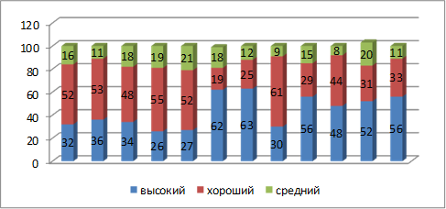
Рисунок. Общий уровень воспитанности

Рекомендации:
- направить деятельность педколлектива на дальнейшее изучение и внедрение технологий, направленных на качественное внедрение ФГОС НОО;
- в работе ШМО по повышению профессионального мастерства обратить внимание на знание структуры современного урока и его частей;
- активизировать работу с одаренными детьми и детьми с особенностями развития.

Дополнительное образование
В рамках дополнительного платного образования в прогимназии функционируют следующие кружки, секции и объединения:
  - интеллектуальное развитие младших школьников;
  - шахматы;
  - студия национального танца;
  - студия современного танца;
  - ИЗО - студия;
  - секция спортивной гимнастики.
  - футбол;
  - баскетбол;
  - робототехника;
  - программирование.

Качество предоставления образовательных услуг
На конец года в школе 610 обучающихся.
Оценивались учащиеся 2-4 классов, всего 445 человек.
Не оценивались учащиеся 1 классов - 165 человек (в соответствии с письмом (нормы оценок) Минобразования России от 19.11.1998 г.).
Среднее качество знаний по школе составило 67%. Анализ деятельности начальной школы
за 2-ую четверть 2020-2021 учебного года

На конец 2-ой четверти в школе 608 обучающихся. Ещё 4 человека получают образование в форме семейного обучения (Агузаров А., Агузарова М. (3 г), Керашвили (2г), Шерстобитова (4в).
Оценивались учащиеся 2-4 классов, всего 434 человек.
Не оценивались учащиеся 1 классов-166 человек (в соответствии с письмом (нормы оценок) Минобразования России от 19.11.1998 г.) и обучающиеся, пропустившие больше половины второй четверти по причине болезни (Догузов Д. 2а, Кабулова Д., Каулько Э., Кесаева К, Коптев В.- 2в, Каллагов Г. – 2д, Саламова Д.- 3в, Фидаров З.- 4в).

Среднее качество знаний по школе составило 62%.

Количество отличников во 2-4 классах составляет 44 человек (7%) человек:
2 «а»- 5 человек: Акоева А., Болататы А., Езеева Л., Моргоев А., Родионова С.
2 «б» класс- 8 человек: Каирова В., Качмазов Т., Кибизова О., Милешин А., Овасапян Д., Темиров З., Туаева П., Хасиева А.
2 «в»- 5 человек: Джиоева С, Дзебисова В., Муриева О., Церекова А., Цомартов А.
3 «а»- 4 человека: Качмазова Д., Хамикоева Э., Хамикоева А., Хестанова А.
3 «б»- 3 человек: Бесава В., Булацева К., Гудиева И.
3 «в»- 1 человек: Темиров М.
3 «г» - 1 человек: Макиев А.
4 «а» - 5 человек: Кочиева Д., Кошелева Р., Кумаритова Д., Сабеева Р., Фаткулина Е.
4 «б»- 2 человека: Гусов Г., Тадтаев А.
4 «в» -1 человек: Джелиев Э.
227 человек (38%) закончили четверть на «4» и «5».
Были проведены итоговые работы по русскому языку и математике (2-4 классы).

Рисунок 1 математика Рисунок 2 русский язык
работа по окружающему миру (2-4 классы),

Рисунок 3 окр мир
проверочные тесты по осетинскому языку 3-4 классы

Рисунок 4 тестирование по осетинскому языку

Участие в олимпиадах и конкурсах. Достижения.
 | Всероссийская онлайн-олимпиада по математике BRICSMATN.COM (Учи.ру) | 2020 | 1а  Цорионов Р.  1б  Хадзарагов С.  Надедов М.  Селезнев И.  1в  Болиев Х.  Ваниев Д.  Гутиев Т.  Камурзаев Г.  Надедова А.  Сидоренко С.  2а  Моргоев А.  Хугаева Т.  Черевко М.  Акоева А.  Андривнский В.  Болататы А.  Лубашова Е.  Спиридонов С.  Углев Р.  2 б  Ачеев А.  Барагунов Э.  Габолаева А.  Милешин А.  Кибизова О.  Смолин В.  Туаева П.  Сатцаев Д.  2в  Цомартов А.  Дашкова М  3а  Джиоева И.  Хамикоева Э.  4а  Кошелева Р.  Джабиева А.  4б  Гусов Г.  Дзодзаева А.  Колмакова Л.  4в  Таутиева Е.  Лаврентьева В.  Айларов А. | всероссийский
 | Всероссийская Интернет –олимпиада «Олимпийские игры» (Учи.ру) | 2020 | Русский язык  Андрианский В., Дельцова П., Моргоев А. (2а)  Кочиева Д., Кошелева Р. (4а)  Математика  Дельцова П., Карова Д., Моргоев А., Чалов Н. (2а)  Кочиева Д., Кошелева Р. (4а)  Окружающий мир  Родионова С., Моргоев А., Дельцова П., Андрианский В. (2а)  Джабиева А, Кочиева Д, (4а)  Хасиев Д. (2б)  Английский язык  Андрианский В., Карова Д.(2а),  Овасапян Д. (2б)  Джиоева И., Гассиева Д., Качмазова Д., Рассказов М.(3а)  Гудиева И. (3б)  Кочиева Д., Кошелева Р. (4а) | всероссийский
 | Всероссийская олимпиада «Эколята- молодые защитники природы» | 2020 | Хамикоева Э., Хамикоева А.(3а)  Дзанагова А., Кибизов Г., Макиев А., Мисиков Д, Николаева Е. (3г) | всероссийский
 | Всероссийская олимпиада «Безопасные дороги» (Учи.ру) |  | 1а- 14 человек  1б- 9 человек  1в- 19 человек  2а- 19 человек  2б - 5 человек  2в- 10 человек  3а- 6 человек  3б- 7 человек  3а- 5 человек  4в- 3 человека
 | Международный конкурс «Лисёнок» | 2020 | Окружающий мир  2 место- Качмазова Д. (3а)  Хамикоева А. (3а)  3 место- Хамикоева Э. (3а)  Русский язык  2 место -Токарев М. (3а)  Математика  2 место- Дзапаров Г. (3а)  3 место- Дулаев Р. (3а)  Качмазова Д.  Хамикоева А.  Багаева П. (3б) | всероссийский
 | Международный конкурс «Британский бульдог» | 2020 | 2 место- Гассиева Д. (2г)  3 место- Хамикоева А.(3а) | республиканский
 | Всероссийский творческий конкурс для дошкольников, школьников, студентов и педагогов «Мой Есенин» | 2020 | 1 место- Пагаева Анастасия | всероссийский

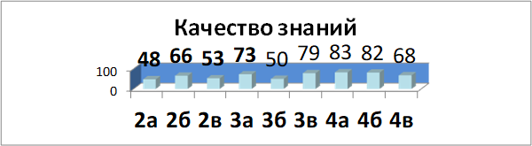

Количество отличников в 2-4 классах составляет 110 (18%) человек:
- классы- 15 человек-8%
- классы-24 человек- 18%
- классы- 33 человека- 29%
299 человека (49%) человек закончили четверть на «4» и «5».
Были проведены итоговые работы по русскому языку, литературному чтению, окружающему миру и математике (1-4 классы).

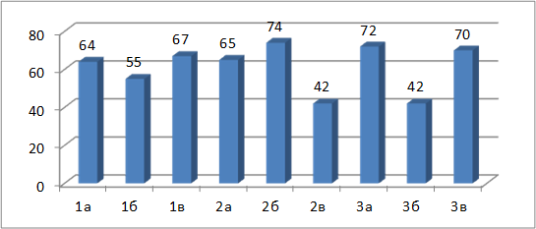

Рисунок 1 Качество знаний по русскому языку - базовая часть
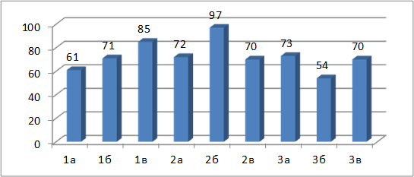

Рисунок 2 Качество знаний по математике -базовая часть
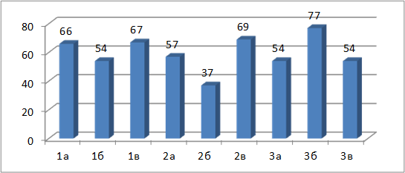

Рисунок 3 Качество знаний по литературному чтению- базовая часть

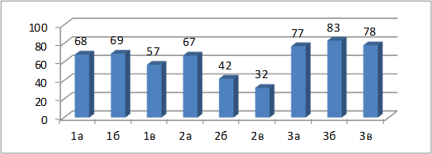

Рисунок 4 Качество знаний по окружающему миру

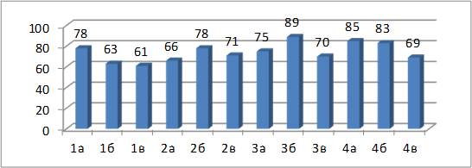

Обучающиеся выпускных 4-х классов приняли участие в ВПР по русскому языку, математике и окружающему миру.
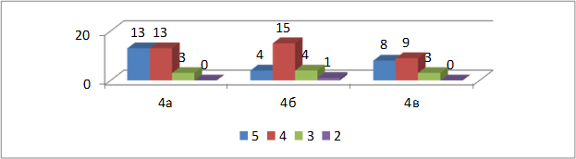

Рисунок 5 Результаты ВПР - математика

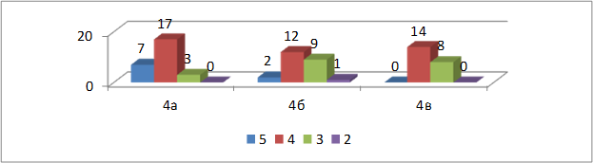

Рисунок 6 Результаты ВПР по русскому языку

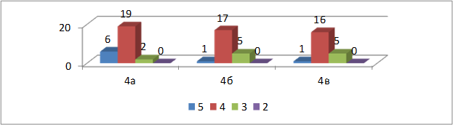

Рисунок 7 Результаты по ВПР окружающий мир
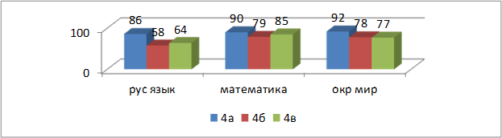

Рисунок 8 Качество знаний по ВПР

Результаты педагогической диагностики в 1 классах
В мае была проведена педагогическая диагностика в 1-х классах по русскому языку. Всего детей – 96 человек. Выполняли диагностику- 87 чел. (91%)

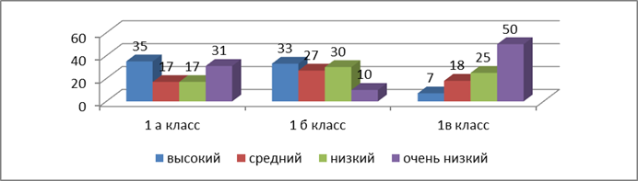

В педагогической диагностике по математике участвовало 88 человек (92%).

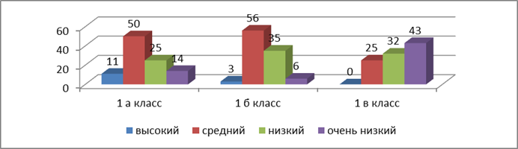

Анализ деятельности начальной школы за 2-ую четверть 2020-2021 учебного года

На конец 2-ой четверти в школе 550 обучающихся.
Оценивались учащиеся 3-4 классов, всего 222 человека.
Не оценивались учащиеся 1 и 2 классов-328человек (в соответствии с письмом (нормы оценок) Минобразования России от 19.11.1998 г.).
Среднее качество знаний по школе составило 49%.
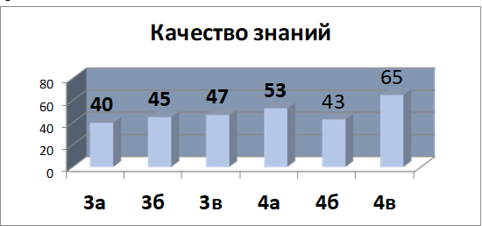
Количество отличников в 3-4 классах составляет 16 человек (7%)
человек:

3 «а»- 2 человека: Кочиева Д., Сабеева Р. 3 «б»- 1 человек: Тадтаев А.
- «в»- 6 человек: Аветикян А., Авсарагов А., Джелиев Э., Дулаева В., Лаврентьева В., Шерстобитова Л.
- «а» - 5 человек: Булацева Э.,Дигуров В., Савркисян З., Фарниев А., Хасиева А.
4 «б»- 1 человек: Уртаев А.
4 «в» -1 человек: Бибилова М.
51 человек (23%) закончили четверть на «4» и «5».
Были проведены итоговые работы по русскому языку и математике (2-4 классы)

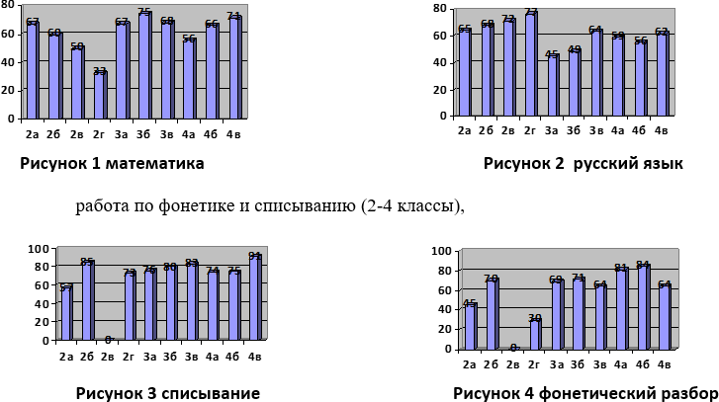

проверочная работа по математике «Таблица сложения и вычитания в пределах 20» (2 класс),

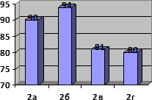

Рисунок 5 Табличное сложение и вычитание 2 классы

Результаты педагогической диагностики в 1 классах

В начале учебного года прошла педагогическая диагностика в 1-х классах. Всего детей - 191 человек. Выполняли диагностику- 166 чел. (87%)
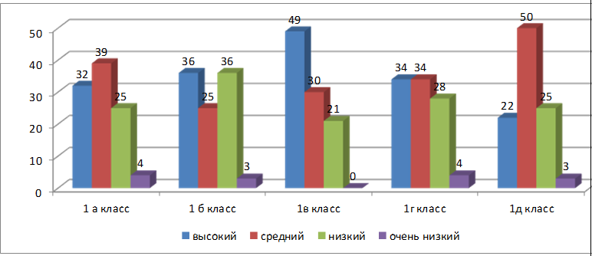

Внеурочная деятельность
20 ноября в Центре образования «Интеллект» прошла акция «Закрывай скорее кран, чтоб не вытек океан». В ней приняли участия 2А, 2В и 3А классы.
Ответственные: Кравцова Т.И., Смирнова Н.В., Ованесян О.Г.
Цель экологической акции «Закрывай покрепче кран, чтоб не вытек океан»: обратить внимание взрослых и детей на дефицит чистой пресной воды и бережное, разумное ее расходование в бытовых целях.
Одной из задач является учить детей понимать, что вода – бесценный дар природы, требующий защиты о бережного отношения.
Участниками акции стали дети нашего Центра. Организованная группа детей (агит-группа) совершила поход по классам с агитацией беречь воду. Ребята в стихотворной форме рассказали сверстникам, что необходимо закрывать краны и тем самым экономить расход воды, что вода нужна всему живому на планете, и каждый ребенок может сберечь хотя бы каплю воды. Для всех были изготовлены буклеты, листовки, оформлены стенды.
Воспитатели с детьми проводили беседы на темы: «Какие водоемы на нашей планете ты знаешь?», «Чем отличается вода в морях и океанах от речной, озерной?», «Какие свойства воды ты знаешь?», «Зачем человеку нужна вода?», «А ещё кому нужна вода?», «Что было бы, если бы с земли ушла вода?», рассматривали глобус, иллюстрации с изображением рек, озёр, морей, пустынь, предметные картинок с сюжетами использования воды, разучили стихотворения, читали книги, проводили опыты и эксперименты, наблюдали за природными явлениями, связанными с водой (изморозь, иней, сосульки, капель, ручейки и т.д.), изготавливали коллажи и рисунки по теме акции.
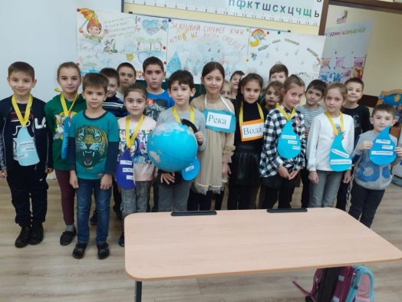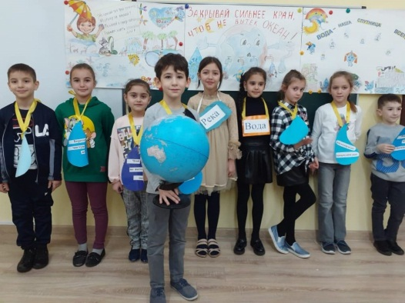

12 декабря- День Конституции. В преддверии этого дня с 07 декабря по 11 декабря в Центре образования «Интеллект», как и во многих школах России, прошла неделя патриотического воспитания. Воспитатели Центра образования приняли активное участие во Всероссийской патриотической неделе на сайте воспитай-патриота.рф, где обменялись лучшими программами патриотического воспитания с педагогами Российских школ.
В каждом классе с детьми были проведены тематические беседы, классные часы, викторины, были организованы просмотры презентаций и видеофильмов с целью формирования у обучающихся чувства патриотизма, гражданственности, уважения к памяти защитников Отечества и подвигам Героев Отечества, закону и правопорядку, человеку труда и старшему поколению.
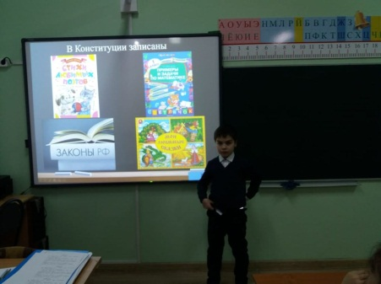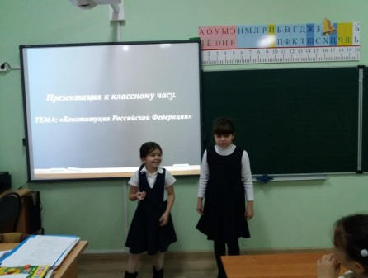

С 30 ноября по 4 декабря в Центре образования «Интеллект» проходила неделя Безопасности дорожного движения с целью формирования у детей знаний, умений и практических навыков безопасного поведения на дороге и улице, обобщить знания детей о Правилах дорожного движения.
Для работы с обучающимися воспитателями были использованы поучительный мультфильм, презентация, интерактивные методы обучения, а также беседы с элементами демонстрации различных ситуаций на дорогах. Дети активно участвовали в обсуждении данной темы, отвечали на вопросы исходя из своего опыта знания ПДД.
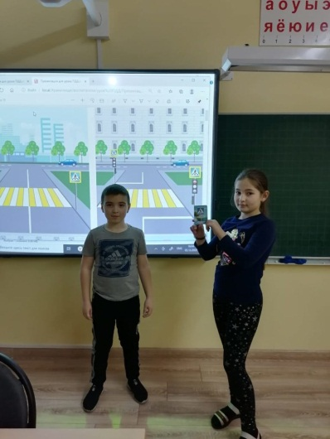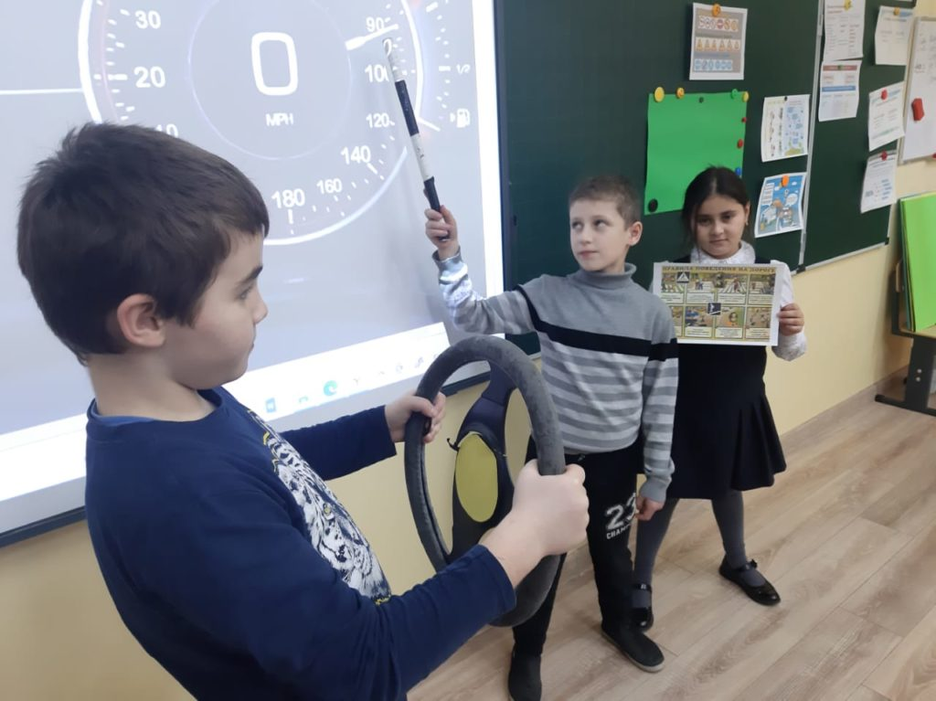
День Героев Отечества в России — это памятная дата, которая отмечается в нашей стране ежегодно 9 декабря. Надо сказать, что свою историю данный праздник ведет еще с XVIII века. В этот день в России чествуют Героев Советского Союза, Героев Российской Федерации и кавалеров ордена Святого Георгия, ордена Славы и Мужества.
9 декабря для ребят начальной школы Центра образования «Интеллект» были проведены классные часы «Герои Отечества», в ходе которых ребятам рассказывали о настоящих Героях, о тех, кто порой ценой собственной жизни боролся за наше счастливое будущее. Имена этих людей должен знать каждый, об их подвигах должны говорить, вспоминать и чтить!
Главной целью классных часов стало расширение знаний учеников о героических страницах истории нашего Отечества, воспитание патриотизма, гражданственности, чувства гордости и уважения к историческому прошлому Родины.
Школьникам показали фрагменты фильмов о военном времени нашей страны и презентацию, из которой ребята узнали об истории военных наград, о подвигах, отваге и мужестве людей.

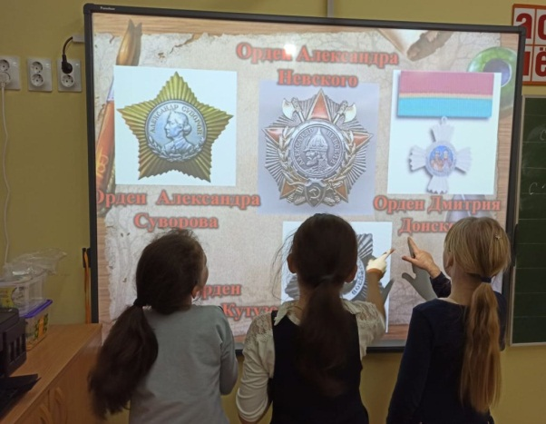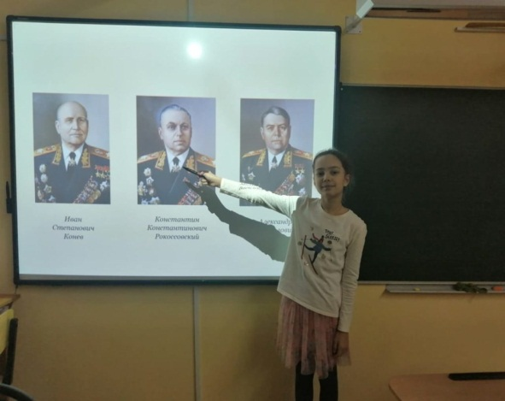

С 13 по 20 ноября воспитателями Центра образования «Интеллект» были организованы и проведены с обучающимися начальной школы ежегодный Всероссийский урок «Эколята – молодые защитники природы» и Всероссийская олимпиада «Эколята – молодые защитники природы».
Целью урока являлось экологическое просвещение обучающихся, формирование ответственного экологического поведения, повышение естественнонаучной грамотности.
Урок включал в себя видеоуроки «Животные родного края», «Экологический калейдоскоп» и интерактивные игры, соответствующие возрасту обучающихся.
Многие из участников Урока стали участниками Всероссийской олимпиады и были награждены соответствующими сертификатами.
В результате проведенных мероприятий ребята узнали: почему крокодил глотает камни, где дятел прячет свой язык, какого цвета страницы в Красной книге и как совершить экологическое путешествие. А так же научились заботиться о «братьях наших меньших», правильно сортировать мусор и бытовые отходы, беречь своё здоровье и беречь природу.
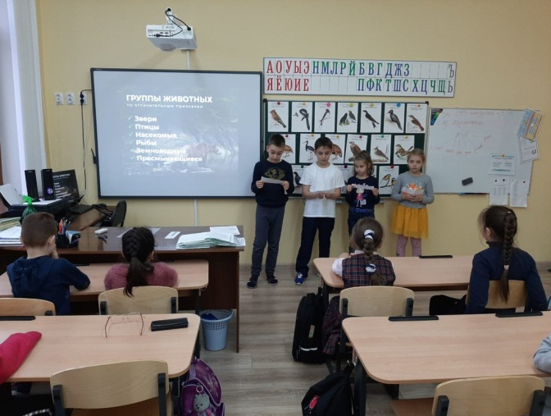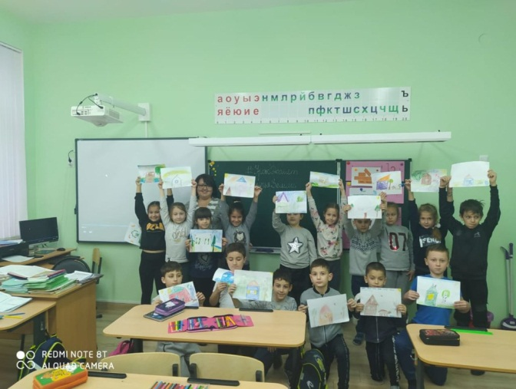
Основное общее образование
Аналитическая справка
по итогам
учебной работы
за 1 полугодие
2020 – 2021 учебный год.
Одной из основных задач школы является повышение качества знаний обучающихся, т.к. качество образования – главное конкурентное преимущество школы. Вся работа администрации и педагогического коллектива направлена на максимальную реализацию поставленной задачи. Работа в 1 полугодии велась по направлениям службами школы: методической, психологической. Важное направление в работе над поставленной задачей - контроль за качеством знаний с последующим анализом сложившейся ситуации и принятием управленческих решений. В школе создана система оценки качества образования, проводится мониторинг по направлениям деятельности школы. В частности, по оценки состояния обученности обучающихся и качества знаний по всем предметам базисного учебного плана проводятся следующие мониторинги:
• Мониторинг качества знаний каждого класса.
• Мониторинг качества знаний по всем предметам учебного плана;
• Мониторинг выполнения образовательных программ
Так же ведётся контроль за работой учителей со школьной документацией (электронными журналами, рабочими тетрадями и тетрадями для проверочных работ, дневниками обучающихся), т.к. это направление также играет немаловажную роль в решении задачи повышения качества знаний.
Выполнение учебного плана в 1 полугодии 2020 года осуществлялось по рабочим программам, при составлении которых учитывались особенности классного коллектива и проведению контрольных, практических работ.
В течение 1 полугодия систематически осуществлялся внутришкольный контроль системы мониторинга по выполнению программ, их практической части по записям в классных журналах, при посещении уроков, на совещаниях при директоре и заместителе директора по УВР, при проведении заседаний ШМО начальных классов и методической службы школы. Тематическое планирование по итогам 1-го полугодия выполнено в соответствии с рабочими программами. Все контрольные работы проведены согласно тематическому планированию в полном объеме.
В школе работает психолог. Ею ведётся работа с детьми девиантного поведения, проводятся консультации с родителями слабоуспевающих детей, что также повлиять на повышение качества успеваемости обучающихся.
Заместитель директора по УВР совместно с классными руководителями на протяжении 1 полугодия 2020 года собирали, анализировали информацию о посещаемости обучающимися учебных занятий и принимали оперативные меры по вопросу недопустимости пропусков уроков без уважительной причины. Таким образом, в течение 1-го полугодия в школе осуществлялся педагогический мониторинг, одним из основных этапов которого является отслеживание и анализ качества обучения и образования, с целью выявления недостатков в работе педагогического коллектива по обучению учащихся и их причин.
На основании плана контроля и руководства были подведены итоги учебной деятельности за 1 полугодие. В течение полугодия проводились различные проверки согласно плана ВШК школы.
Цель: мониторинг уровня успеваемости и качества знаний за 1 и 2 четверть (1 полугодие) 2020-2021 учебного года.
Согласно годовому плану работы школы на 2020-2021 учебный год, с целью выявления соответствия уровня учебных достижений обучающихся требованиям образовательных стандартов администрацией ГБОУ ЦО «Интеллект» был проведен мониторинг качества учебных достижений обучающихся 5-7 классов за 2 четверть 2020-2021 учебного года.
На конец 2 четверти в основной школе обучалось 304 обучающихся. В течение четверти выбыли Кантемиров Руслан, учащийся 5г и Качмазова Милана, ученица 6в. На сегодняшний день в 5-7 классах 10 классов.

Сравнительный анализ уровня обученности учащихся 5-7 классов

 | 1 четверть  2020-2021 учебного года | 2 четверть  2020-2021 учебного года | Динамика
5-7 классы | 79, 7% | 79, 3% | стабильность
По школе | 79, 27% | 80,74%

Сравнительный анализ качества знаний учащихся 5-7 классов

 | 1 четверть  2020-2021 учебного года | 2 четверть  2020-2021 учебного года | Динамика
5-7 классы | 51, 32 % | 47, 37 % | снижение
По школе | 48, 37% | 55, 95%

Из таблицы видно, что 100% успеваемость на уровне основного общего образования отсутствует. Сравнивая качество знаний с 1 четвертью, можно отметить небольшое снижение.

Сравнительная диаграмма уровня обученности учащихся
по классам за 1 полугодие

Анализируя результаты качества обученности можно сделать следующие выводы:
1. По диаграмме ниже стабильные результаты видим в 5в, 6а, 6б, 7б,7в. Снижение обученности наблюдается в 5а, 5б, 5г, 6в, 7а.
Необходимо вести целенаправленную работу в классах с низким качеством обученности через дифференциацию заданий и индивидуальный подход к учащимся.
2. Своевременно ликвидировать проблемы в знаниях учащихся, учителям предметникам вести индивидуальные консультации и дополнительные задания со слабоуспевающими учащимися.
3. Констатируется недостаточный уровень подготовки учащихся отдельных классов. Во 2 полугодии необходимо взять под контроль качество и обученность в следующих классах: 6в, 7а,7б,7в.
4. Председателям МО рассмотреть причины резкого снижения качества учащихся и наметить конкретные меры по устранению этих недостатков.
5. Усилить контроль со стороны классных руководителей за учащимися, имеющими одну «4» и одну «3» в четверти.
Продолжить работу с родителями слабоуспевающих учащихся.

Сравнительная диаграмма качества образования учащихся
по классам за 1 полугодие

Стабильные результаты качества знаний показывают обучающиеся в 5б. Снижение качества наблюдается в 5а, 5в, 5г, 6а, 6б, 6в,7а. Повышение качества в 7б и 7в значительно.
Главные причины неуспеваемости:
- низкий уровень готовности к процессу обучения;
-низкая работоспособность;
-пропуски без уважительной причины;
-неисполнительность;
-крайне низкая мотивация;
-отсутствие должного контроля со стороны родителей (законных представителей).

Итоги образовательной деятельности основной школы
1 полугодия 2020/2021 г.

Итоги образовательной деятельности школы по каждому классу

5а класс (классный руководитель Губаева Ж.В.)
 | Кол-во обуч. | Кач.зн. | Отличники | Хорошисты | С одной «4» | С одной «3» | Неуспев.
1 чет. | 32 | 68,35% | 7 | 15 | 0 | 0 | 0
2 чет. | 32 | 65,63% | 3 | 18 | 4 | 3 | 0

5б класс (классный руководитель Бердиева С.Э.)
 | Кол-во обуч. | Кач.зн. | Отличники | Хорошисты | С одной «4» | С одной «3» | Неуспев.
1 чет. | 26 | 57,69% | 6 | 9 | 2 | 4 | 0
2 чет. | 26 | 57,69% | 3 | 12 | 3 | 3 | 0

5в класс (классный руководитель Пожидаева О.Ю.)
 | Кол-во обуч. | Кач.зн. | Отличники | Хорошисты | С одной «4» | С одной «3» | Неуспев.
1 чет. | 31 | 77,42% | 7 | 17 | 0 | 3 | 0
2 чет. | 31 | 67,34% | 6 | 16 | 3 | 4 | 1

5г класс (классный руководитель Галицына Я.А.)
 | Кол-во обуч. | Кач.зн. | Отличники | Хорошисты | С одной «4» | С одной «3» | Неуспев.
1 чет. | 29 | 44,83% | 1 | 16 | 0 | 7 | 0
2 чет. | 28 | 42,86% | 1 | 11 | 1 | 3 | 0

6а класс (классный руководитель Туаева Л.Ю.)
 | Кол-во обуч. | Кач.зн. | Отличники | Хорошисты | С одной «4» | С одной «3» | Неуспев.
1 чет. | 38 | 63,89% | 2 | 21 | 4 | 4 | 1
2 чет. | 37 | 61,11% | 4 | 18 | 6 | 3 | 1

6б класс (классный руководитель Нартикова Д.Б.)
 | Кол-во обуч. | Кач.зн. | Отличники | Хорошисты | С одной «4» | С одной «3» | Неуспев.
1 чет. | 38 | 55,26% | 5 | 16 | 3 | 3 | 1
2 чет. | 38 | 39,47% | 4 | 11 | 5 | 8 | 3

6в класс (классный руководитель Хаджиева М.А.)
 | Кол-во обуч. | Кач.зн. | Отличники | Хорошисты | С одной «4» | С одной «3» | Неуспев.
1 чет. | 37 | 35,14% | 2 | 11 | 1 | 5 | 1
2 чет. | 36 | 30,56% | 1 | 10 | 1 | 4 | 2

7а класс (классный руководитель Габайраева Э.П.)

 | Кол-во обуч. | Кач.зн. | Отличники | Хорошисты | С одной «4» | С одной «3» | Неуспев.
1 чет. | 25 | 48% | 0 | 12 | 0 | 2 | 2
2 чет. | 25 | 38,46% | 0 | 10 | 0 | 2 | 1

7б класс (классный руководитель Токарева И.В.)

 | Кол-во обуч. | Кач.зн. | Отличники | Хорошисты | С одной «4» | С одной «3» | Неуспев.
1 чет. | 25 | 30,77% | 0 | 8 | 1 | 2 | 4
2 чет. | 26 | 34,62% | 1 | 8 | 1 | 3 | 1

7в класс (классный руководитель Бутаева С.Д.)

 | Кол-во обуч. | Кач.зн. | Отличники | Хорошисты | С одной «4» | С одной «3» | Неуспев.
1 чет. | 24 | 20,83% | 0 | 5 | 0 | 2 | 3
2 чет. | 25 | 32% | 0 | 8 | 0 | 4 | 4

ТЕМАТИЧЕСКИЕ ПРОВЕРКИ ВШК
Проверки школьной документации:
1. Проверка рабочих программ и календарно-тематического планирования.
2. Ежемесячная проверка электронных журналов.
Наиболее часто встречающиеся замечания:
• Низкая накопляемость оценок;
• Несвоевременно заполняют темы уроков и домашнее задание;
• Несвоевременно выставляются оценки за письменные работы (практические и лабораторные работы, диктанты, сочинения.)
Другие тематические проверки:
1. Вопросы преемственности. Посещались уроки в 5-х классах. Проверка тетрадей и дневников 5-х классов.
2. Проверка содержания информации и ее сменяемости на стендах в кабинетах и рекреациях школы.
3. Эффективность применения педагогических технологий в учебном процессе.
4. Состояние преподавания русского языка в 5-х классах;
Проверка рабочих тетрадей
По результатам проверки рабочих тетрадей по русскому языку и математике можно сделать выводы:
1. Единый орфографический режим не соблюдался в 5а,б,г. После рекомендаций учителя контролируют соблюдение режима оформления письменных работ.
2. В 1 четверти проверка тетрадей не соответствовала нормам. Во 2 четверти классные и домашние работы обучающихся проверяются своевременно.
3. Объем классных и домашних работ, разнообразие видов классной работы, достаточность и полнота выполнения домашних работ соответствуют норме.
4. По русскому языку учителя нерегулярно проводят работу над ошибками.
5. Единое замечание для всех обучающихся: допускают использование корректирующей жидкости.
Проверка электронного журнала
Цели проверки электронного журнала: своевременность заполнения тем, домашних заданий, выставления оценок; соответствие тем календарно-тематическому планированию рабочих программ; соблюдение режима дозирования домашних заданий; посещаемость электронных дневников детьми и родителями.
По итогам проверки электронного журнала 5-7х классов можно сделать выводы:
• учителя своевременно выставляют оценки обучающимся,
• темы уроков в электронном журнале соответствуют календарно-тематическому планированию рабочих программ;
• 80 % родителей просматривают электронный дневник своего ребенка ежедневно, остальные – эпизодически.
Рекомендации:
- Учителям-предметникам, работающим в 5-7х классах:
• продолжить работу по обеспечению условий для адаптации учащихся, соблюдая единые требования к организации учебно-воспитательного процесса;
• осуществлять индивидуальный подход в работе с учащимися, применяя разнообразные формы учебной деятельности при работе как с сильными учащимися, так и со слабоуспевающими;
• использовать при проведении уроков элементы интерактивных технологий, обеспечивая непрерывный процесс взаимодействия «учитель – ученик», «ученик – ученик» для повышения качества знаний обучающихся;
• проводить эффективные физкультминутки;
• обеспечить соблюдение единого орфографического режима;
• своевременно выставлять оценки, комментируя их на уроках, в электронный журнал; своевременно оповещать родителей о сложной ситуации ребенка по предмету;
• соблюдать нормы режима и дозирования домашних заданий;
- Классным руководителям 5-х классов Губаевой Ж.В., Бердиевой С.Э, Пожидаевой О.Ю.. Галицыной Я.А.
•продолжить работу по формированию коллектива класса;
• довести до сведения родителей результаты процесса адаптации учащихся 5-го класса на родительском собрании;
• выяснить причины низкой посещаемости родителями электронных журналов, по возможности устранить;
- Школьному психологу Цоколаевой К.К. провести работу:
• сформировать рекомендации для классного руководителя и педагогов-предметников по работе с детьми 5- х классов.

Управленческие решения
- Классным руководителям:
• Систематически проводить анализ успеваемости и посещаемости учащимися учебных занятий;
• Составить план работы с резервом учащихся, имеющих одну-две тройки, одну четвёрку на 2 полугодие 2020-2021 учебного года, с целью повышения качества знаний обучающихся.
• Своевременно доводить до сведения родителей причины низкой успеваемости и выработать действия по устранению перечисленных недостатков.
- Учителям - предметникам:
• Систематически работать над повышением уровня успеваемости обучающихся, повышая мотивацию к обучению.
• Активнее внедрять инновационные и информационные технологии в образовательный процесс.
• Систематически проводить занятия со слабоуспевающими учащимися по предмету
3. Руководителям ШМО рассмотреть вопросы по повышению качества успеваемости обучающихся
4. Заместителям директора по УВР:
• Проводить мониторинг качества знаний обучающихся согласно плану работы школы.
• Продолжить работу по плану внутришкольного контроля, с целью повышения качества знаний обучающихся.
• Данную информацию довести до сведения педагогического коллектива на педагогическом совете 15.01.2021г.
Исходя из вышеизложенного и, в целях улучшения уровня и качества обученности учащихся РЕКОМЕНДОВАНО:
1.Руководителям школьных методических объединений
1.1.Обсудить на заседаниях итоги учебного процесса за 1 полугодие 2020-2021 учебного года
1.2.Разработать конкретную систему мер по повышению уровня обученности и качества знаний учащихся в последующие периоды обучения, рассмотреть на заседаниях ШМО, совещании при директоре
2. Учителям-предметникам, преподающим во классах:
2.1.Использовать для повышения объективности контроля за УУД учащихся разноуровневые задания с 11.01. 2021г.
2.2.Вести контроль за реализацией системы мер по предупреждению эпизодической и/или устойчивой неуспеваемости учащихся с 11.01. 2021г.
2.3. Вести индивидуальную работу со слабоуспевающими учащимися на уроке и во внеурочное время. с 11.01.2021г.
2.5. Включить темы по повторению учебного материала с целью подготовки к ВПР с 11.01.2021г.
3. Всем учителям-предметникам:
4.1. Учитывать индивидуальную работу с резервом обучающихся в поурочном планировании ежеурочно.
4.2. Предоставить в учебную часть результаты работы с резервом
5. Классным руководителям 5-7 классов:
5.1.Осуществлять наблюдение за пропусками занятий учащимися Ежедневно, после 1 и последнего уроков
5.2. Предусмотреть педагогическое (индивидуальное) сопровождение учащихся, имеющих по итогам 2 четверти одну отметку «4» и «3» и учащихся «группы учебного риска» (слабоуспевающих и неуспевающих учащихся, имеющих много «3» и «2»), классным руководителям и учителям-предметникам провести беседы с родителями (дать рекомендации на родительских собраниях).

Задачи на 2 полугодие 2020-2021 учебного года:

- Работать над проблемами повышения качества образования.
- Принять меры по обеспечению объективности оценивания знаний учащихся в течение года, совершенствуя систему текущего и промежуточного контроля в 2020-2021 учебном году.
• Организовать мониторинг качества обучения: отслеживать успешность усвоения материала, выявлять подготовленность учащихся к контролю в формате ВПР.
• Создать условия для качественной работы каждого конкретного учителя: возможность повысить квалификацию, предоставить часы для проведения индивидуально-групповых, факультативных и кружковых занятий.
• Внедрять в практику работы школы личностно-ориентированных методов педагогики даст возможность усилить внимание к формированию базовых умений у слабоуспевающих учащихся или у тех, кто не ориентирован на более глубокое изучение предмета, а также обеспечить продвижение учащихся, имеющих возможность и желание усваивать предмет на более высоком уровне.
• Вести планомерную подготовку учащихся к олимпиадам и предметным конкурсам для их более результативного участия.
• Развивать систему информирования учащихся и родителей: постоянно обновлять информационные стенды по вопросам политики государства в области ВПР; активно использовать единые информационные системы; проводить родительские собрания и дни открытых дверей.
• Усилить контроль над объективностью выставления оценок.
• Вести систематическую разъяснительную работу среди родителей о повышении ответственности и контроля за подготовкой детей.

Заместитель директора по УВР О.Е. Федорова

- .

Результаты работы:
Класс | Кол- во | Выполняли | Справились | Не  справились |  | % успев- сти | Справились на «4» и  «5» |  | Безошибочные
 |  |  |  | Кол-  во | % |  | Кол-  во | % | Кол-во | %
5 А | 35 | 31 | 31 | 0 | 0% | 100% | 29 | 93% | 18 | 58%
5 Б | 38 | 34 | 34 | 0 | 0 | 100% | 33 | 97% | 21 | 68%
5 В | 38 | 35 | 34 | 1 | 3% | 97% | 30 | 86% | 13 | 37%
6 А | 35 | 31 | 23 | 8 | 26% | 74% | 12 | 39% | 1 | 3%
6 Б | 40 | 35 | 29 | 6 | 17% | 83% | 15 | 45% | 8 | 24%

Лучшие результаты качества показали: 5А,5Б Низкие результаты качества: 6А
Лучшие результаты безошибочных работ показали: 5Б, 5А Низкие результаты безошибочных работ: 6А

Типичные ошибки в 5-х классах:

Ошибки: | Кол-во | % | классы
Текстовая задача | 8 | 8% | 5 А, 5 Б, 5 В
Отрезок | 13 | 13% | 5 А, 5 Б, 5 В
Законы сложения и вычитания  натуральных чисел | 29 | 29% | 5 А, 5 Б, 5 В

Типичные ошибки в 6-х классах:

Ошибки: | Кол-во | % | классы
Делители и кратное | 15 | 22% | 6 А, 6 Б
Признаки делимости | 9 | 13% | 6 А, 6 Б
Простые и составные числа | 11 | 16% | 6 А, 6 Б
НОД и НОК | 42 | 63% | 6 А, 6 Б
Основное свойство дроби | 21 | 32% | 6 А, 6 Б
Сокращение дробей | 45 | 68% | 6 А, 6 Б

Рекомендации: учителям в системе планировать и проводить работы над ошибками после контрольных и самостоятельных работ, на основе анализа работ спланировать индивидуальную работу по преодолению трудностей:
- учителю Пожидаевой О.Ю. проанализировать задания, разобрать типичные ошибки, уделить внимание решению текстовых задач, а также сложению и вычитанию натуральных чисел. Продумать систему мер по повторению темы «Отрезок» на уроках математики.
-учителю Токаревой И.В. проанализировать задания, разобрать типичные ошибки, следует включать в содержание уроков те задания, при

выполнении которых было допущено наиболее количество ошибок, недостаточно прочно усвоенные разделы и темы. Продумать систему мер по повторению пройденного материала на уроках математики. Усилить работу по повторению и обобщению в 6 классе, уделить особое внимание слабо успевающим учащимся.
Анализ контрольных работ по русскому языку за 2 четверть Сроки – 17 декабря 2019г.
Цель: проверить умение обнаруживать орфограммы в тексте, писать слова в диапазоне изученных правил
Результаты работ:

Класс | Кол- во | Выполняли | Справились | Не справились |  | %  успев- сти | Справились на «4» и  «5» |  | Безошибочные
 |  |  |  | Кол-  во | % |  | Кол-  во | % | Кол-  во | %
5 А | 35 | 32 | 27 | 5 | 16% | 84% | 16 | 50% | 4 | 13%
5 Б | 38 | 34 | 32 | 2 | 6% | 94% | 26 | 76% | 4 | 12%
5 В | 38 | 35 | 23 | 12 | 34% | 66% | 18 | 41% | 4 | 11%
6 А | 35 | 29 | 20 | 16 | 45% | 55% | 8 | 21% | 2 | 7%
6 Б | 40 | 32 | 25 | 7 | 22% | 78% | 15 | 47% | 4 | 12.5%

Лучшие результаты качества- 5 Б, 5А Низкие результаты качества- 6 А
Низкие результаты по безошибочным работам- 6 А

Типичные ошибки в 5 -х классах:

ошибки | Кол-во | % | классы
Орфографические
Безударные проверяемые гласные  в корне | 43 | 42% | 5А,5Б, 5В
Корень гор-гар | 44 | 43% | 5А,5Б, 5В
Пунктуационные ошибки
Запятая в с/с предложении | 52 | 51% | 5А,5Б, 5В
Запятая в с/п предложении | 34 | 35% | 5Б, 5В

Типичные ошибки в 6 -х классах:

ошибки | Кол-во | % | классы
Орфографические
Безударные гласные в корне слова | 12 | 37% | 6Б
Запятая в с/п предложении | 34 | 35% | 6Б, 6А
Запятая в с/с предложении | 14 | 43% | 6Б
Корень лаг-лож | 29 | 45% | 6А, 6Б

Рекомендации учителям Мамедовой О.А. и Хаджиевой М.А.:
- Использовать эффективную систему контроля знаний, умений, навыков, мониторинга уровня обученности учащихся с целью определения намечающихся пробелов знаний и умений школьников и работать над их устранением.
- Провести работу над ошибками, проанализировав орфограммы
«Правописание корней гор-гар, лаг-лож». Включать в содержание уроков упражнения на данные орфограммы.
- Продолжать работу по формированию умений находить грамматическую основу и однородные члены предложения с целью предотвращения пунктуационных ошибок.
- Проводить индивидуальную работу с обучающимися по допущенным ошибкам.
Анализ контрольных работ за 2 четверть по математике
5-6 классы
Срок проведения: 19.12.19
Цель:
- проверить сформированные УУД учащихся по ключевым темам программы;
- выявить уровень усвоения знаний по математике, предусмотренных программой;
- определить уровень готовности учащихся к последующему обучению.

Результаты работы:

Класс | Кол- во | Выполняли | Справились | Не  справились |  | %  успев- сти | Справились  на «4» и «5» |  | Безошибочные
 |  |  |  | Кол-  во | % |  | Кол-  во | % | Кол-во | %
5 А | 35 | 29 | 27 | 2 | 7% | 93% | 19 | 65.5% | 10 | 34.5%
5 Б | 38 | 33 | 33 | 0 | 0 | 100% | 28 | 85% | 21 | 64%
5 В | 38 | 33 | 30 | 3 | 9% | 91% | 21 | 64% | 9 | 27%
6 А | 35 | 28 | 23 | 5 | 18% | 82% | 13 | 46% | 5 | 18%
6 Б | 41 | 36 | 25 | 11 | 31% | 69% | 16 | 44% | 3 | 8%

Лучшие результаты качества показал: 5Б Низкие результаты качества: 6А, 6Б
Лучшие результаты безошибочных работ показал: 5Б Низкие результаты безошибочных работ: 6Б, 6А

Типичные ошибки в 5-х классах:

Ошибки: | Кол-во | % | классы
Текстовая задача | 95 | 76% | 5 А, 5 Б, 5 В
Решение уравнений | 13 | 13% | 5 А, 5 Б, 5 В

Законы сложения и вычитания  натуральных чисел | 29 | 29% | 5 А, 5 Б, 5 В

Типичные ошибки в 6-х классах:

Ошибки: | Кол-во | % | классы
Арифметика дробей | 55 | 85% | 6 А, 6 Б
Нахождение дроби от числа | 52 | 81% | 6 А, 6 Б
Пропорции | 52 | 81% | 6 А, 6 Б
Уравнения | 16 | 25% | 6 А, 6 Б

Рекомендации: учителям в системе планировать и проводить работы над ошибками после контрольных и самостоятельных работ, на основе анализа работ спланировать индивидуальную работу по преодолению трудностей:
- учителю Пожидаевой О.Ю. проанализировать задания, разобрать типичные ошибки, уделить внимание решению … Продумать систему мер по повторению темы …на уроках математики.
-учителю Токаревой И.В. проанализировать задания, разобрать типичные ошибки, включить в тематическое планирование тему «Арифметика дробей» и разъяснить повторно, включать в содержание урока задания, при выполнении которых было допущено наиболее количество ошибок, недостаточно прочно усвоенные разделы и темы. Продумать систему мер по повторению тем «Нахождение дроби от числа» и «Пропорция» на уроках математики. Усилить работу по повторению и обобщению в 6 классе, уделить особое внимание слабоуспевающим учащимся.

Внеурочная деятельность
Обучающиеся в течение учебного года принимали участие в школьных олимпиадах по русскому языку, литературному чтению, математике, окружающему миру, осетинскому языку, английскому языку, интеллектуальных конкурсах, в конкурсах чтецов на русском и осетинском языках. Активно участвовали в дистанционных конкурсах и олимпиадах:
«Страна талантов», «Лисёнок», «Русский медвежонок», «Британский бульдог», «Олимпус», и т.д.

№ | Конкурс, олимпиада | год | Достижение, ФИО | уровень
1 | 1 поток  Всероссийских предметных олимпиад 2018-  2019 «Страна талантов» | 2018 | 1 место Апостолиди Ариадна (рус яз и общ знания)  Багаева Кристина (общ знания Багаева Полина (общ знания) Балобина Валерия (Рус яз)  Бестаев Давид (общие знания) | республиканс кий

 |  |  | Гостиева Малика (рус яз)  Кошелева Радмира (общ знания) Майер Арина (общ знания)  Саркисян Зинаида (матем)  - место Чибирова Софья (матем)  - место Наниева Алана (матем)  --  - место  Апостолиди Ариадна (математ)  Бестаев Давид (матем) Дзестелов Батраз (общ знания) Качмазова Диана (математ) Леонова Варвара (рус яз) Расулова Даниэлла (общ знан) Хамикоева Амина (рус яз)  Хасиева Алиса (рус яз) Цгоева Алана (матем)  Черевко Никита (матем)  - место  Газзаева Екатерина (рус  яз)  Гасиев Даниил (математ) Дашкова Варвара (рус яз) Джиоева Диана (общ знания) Качмазова Диана (рус яз) Маргиева Анна (общ знания) 3 место  Бекузарова Дана (рус яз) Гриднев Егор (рус яз) Гусов Георгий (математ)  Дзуцева Дана (математ. Рус яз) Комаева София (рус яз) Леонова Варвара (общ знания) Плиева Анита (рус яз)  Саркисян Георгий (матем)  Сиукаев Давид (общ знания) | Муниципальн ый
 | Олимпиада  «Лисенок» | 2018 | Русский язык  1 место- Цгоева А. (4) | международн ый

- место- Расулова Даниэлла (4)
Дзуцева Д. (4)
- место- Газзаева Е. (4)
Дзестелов Б. (3)
Математика
3 место- Саркисян Г. (2)
Гусов Г. (2)
Кибизова М.(3) Сиукаев Д. (3)
Янаков Х. (3)
Гриднев Е. (3)
Черевко Н. (4)
Окружающий мир
3 место- Габуев Г. (2)
 | Русский  медвежонок | 2018 | 2 классы  1 место- Ванеева М. 2 место- Балобина В.  Дулаева В.  3 классы  1 место- Бирагов Х. 2 место- Булацева Э.  - место – Кудзиева А.  - классы  1 место- Леонова В. 2 место- Расулова Д. 3 место – Цгоева А. | школьный
 | Всероссийская предметная олимпиада школьников (4 классы) | 2018 | Русский язык  - место- Цгоева Алана  - место- Дзансолова Алексия 3 место – Леонова Варвара Математика  1 место- Цгоева Алана 2 место- Рамонов Заур  Черевко Никита  3 место- Расулова Даниэла | школьный
 | Олимпиада по русскому языку |  | 1 класс  1 место-Хамикоева Амина 1а 2 место-Хамикоева Эвелина 1а 3 место-Ревазова Лера 1а  Бестаев Давид 1б | школьный

2 класс
1 место-Апостолиди Ариадна 2а 2 место-Дзанагов Эрик 2б
3 место-Кошелева Радмира 2а

3 класс
- место-Хабаев Давид 3в
- место- Кабулов Владимир 3в 3 место- Мерденова Маргарита 3в

4 класс
1 место- Леонова Варвара 4а 2 место- Цгоева Алана 4а
3 место- Рамонов Заур 4а
1 | Конкурс проектов с  национально- региональной тематике | 2019 | Хасиева Элина 4б- 2 место Янакова София 4в- 2 место Багаева Аида 4б-2 место  Дзансолова Алексия 4в- 3 место Дулаев Владимир 4б- 3 место | республиканс кий
 | Конкурс чтецов в СОГПИ к  Международном у дню родного языка | 2019 | Ананиади Тамара 3 в- 1 место Аватикян Андраник 2в- 1 место Янакова София 4 в- 1 место Айрапетов Самсон- 1б- 2 место Майер Арина 2б- 2 место  Хасиева Элина 4 б- 2 место  Обурко Тамилла 4 б- 3 место | республиканс кий
2 | Олимпиада по математике | 2019 | 1 класс  - место-Бестаев Давид 1б 2 место-Рамонов Махар 1а 3 место-Азиева Д. 1б  Дзагоева А. 1б Качмазова Д. 1б  - класс  1 место-Габуев Г. 2в  Кусов Х. 2б 2 место-Гусов Г. 2б | школьный

Джелиев Э. 2в 3 место-Тадтаев А. 2б
3 класс
- место-Сиукаев Давид 3в
- место- Кабулов Владимир 3в 3 место- Хабаев Давид 3в

4 класс
1 место- Черевко Никита 4а 2 место- Гетоев Тимур 4б
3 место- Дзантиева Фариза 4б Дзалаева Наташа 4а
 | Битва Эрудитов | 2019 | 1 место | ВПК № 1
 | Страна талантов | 2019 | Муниципальный уровень  - место- 7 человек  - место- 8 человек  - место- 9 человек  Республиканский уровень  - место- 6 человек  - место- 3 человека  - место- 2 человека  Федеральный уровень  - место- 1 человек (рус.яз)  - место- 2 человека (англ.яз) | всероссийский
 | Конкурс  исследовательск их работ в  рамках Дни  науки в СОГПИ | 2019 | - место Тюхтина К. (4б) Цахоева К.(4б) Ревазова В. (1а) Пухов А. (4б)  Хмелевская М. (2б)  - место Азиева Д. (1б) Габуев Г.(2в) Базров Э. (2б)  Дзодзаева А. (2б)  - место

 |  |  | Дзансолова А.(4в) Гриднев Е. (3б)
 | Первые шаги в науку | 2019 | Дулаев Владимир (4б)- победитель  Багаева Аида (4б)- лауреат | всероссийский
 | Юный  исследователь г. Обнинск (заочный тур) | 2019 | - место  Базров Э. (2б)  Хмелевская М. (2б)  - место  Дзодзаева А. (2б) | всероссийский

В апреле прошёл конкурс чтецов среди обучающихся 1-2 классов по теме «Детство. Школа»;3 классов - тема природы; 4 классов по теме «Родина. Победа» на русском и осетинском языках.
В прогимназии состоялся ХI конкурс исследовательских работ, в котором приняли участие обучающиеся 1- 4 классов.
Были проведены предметные недели по русскому языку, математике, литературному чтению, осетинскому языку, окружающему миру.

Рейтинговая карта ГБОУ ЦО «Интеллект»

2 полугодие 2018-2019 учебного года

1 | Конкурс проектов с  национально- региональной тематике | 2019 | Хасиева Элина 4б- 2 место Янакова София 4в- 2 место Багаева Аида 4б-2 место  Дзансолова Алексия 4в- 3 место Дулаев Владимир 4б- 3 место | республиканс кий
 | Конкурс чтецов в СОГПИ к  Международном у дню родного языка | 2019 | Ананиади Тамара 3 в- 1 место Аватикян Андраник 2в- 1 место Янакова София 4 в- 1 место Айрапетов Самсон- 1б- 2 место Майер Арина 2б- 2 место  Хасиева Элина 4 б- 2 место  Обурко Тамилла 4 б- 3 место | республиканс кий
2 | Олимпиада по  математике | 2019 | 1 класс  1 место-Бестаев Давид 1б 2 место-Рамонов Махар 1а 3 место-Азиева Д. 1б  Дзагоева А. 1б  Качмазова Д. 1б | школьный

2 класс
1 место-Габуев Г. 2в
Кусов Х. 2б 2 место-Гусов Г. 2б
Джелиев Э. 2в 3 место-Тадтаев А. 2б
3 класс
- место-Сиукаев Давид 3в
- место- Кабулов Владимир 3в 3 место- Хабаев Давид 3в

4 класс
1 место- Черевко Никита 4а 2 место- Гетоев Тимур 4б
3 место- Дзантиева Фариза 4б Дзалаева Наташа 4а
 | Битва Эрудитов | 2019 | 1 место | ВПК № 1
 | Страна талантов | 2019 | Муниципальный уровень  - место- 7 человек  - место- 8 человек  - место- 9 человек  Республиканский уровень  - место- 6 человек  - место- 3 человека  - место- 2 человека  Федеральный уровень  - место- 1 человек (рус.яз)  - место- 2 человека (англ.яз) | всероссийский
 | Конкурс  исследовательск их работ в  рамках Дни  науки в СОГПИ | 2019 | - место Тюхтина К. (4б) Цахоева К.(4б) Ревазова В. (1а) Пухов А. (4б)  Хмелевская М. (2б)  - место

Азиева Д. (1б) Габуев Г.(2в) Базров Э. (2б)
Дзодзаева А. (2б) 3 место Дзансолова А.(4в) Гриднев Е. (3б)
 | Первые шаги в науку | 2019 | Дулаев Владимир (4б)- победитель  Багаева Аида (4б)- лауреат | всероссийский
 | Юный  исследователь г. Обнинск (заочный тур) | 2019 | - место  Базров Э. (2б)  Хмелевская М. (2б)  - место  Дзодзаева А. (2б) | всероссийский

1 полугодие 2019-2020 учебного года

Конкурс, олимпиада | Класс, предмет | ФИО, место
Всероссийская  предметная олимпиада (школьный) | 4  математика | 1 место- Булацева Элина (4а)  Сиукаев Давид (4в) 2 место- Гугкаева Тамара (4а)  Тюхтина Ксения (4б) Уртаев Арсен (4б)  3 место- Кабулов Владимир (4в)
Всероссийская  предметная олимпиада (школьный) | 4  Русский язык | 1 место- Тюхтина Ксения (4б) 2 место- Гриднев Егор (4б)  3 место- Хасиева Алиса (4а)
VII муниципальный  научный форум  «Созвездие  интеллектуаллов» | 4 | - место- Тюхтина К. 4б  - место- Каркусова Маргарита 4б Цакоева Кристина 4б  - место- Гриднев Егор 4б
X Всероссийская дистанционная олимпиада  «Росконкурс» | Английский язык | - место- Бибилова Мария 4  Болиев Аслан 4  - место- Дряев Марат 3  Джабиева Амина 3
Всероссийские  предметные олимпиады  «Страна талантов» 1  поток 2019-2020  Федеральный уровень | Английский язык | 1 место – Гассиева Диана 3  Ортобаев Арсен 5

Всероссийские  предметные олимпиады  «Страна талантов» 1  поток 2019-2020 Региональный уровень | Русский язык  Английский язык  Математика  Общие знания  Литературное чтение | 1 место – Айрапетов Самсон 3 2 место- Хамицаева Арина  3 место- Хамикоева Амина 2  1 место- Бедоева Диана 5  Джелиев Эмиль  1 место- Хабаев Давид 4  Хамикоева Амина 2 2 место- Бестаев Давид  Уртаев Алексей 3 место- Булацева Элина  Мисиков Дзамболат 1 место- Магаев Ростислав  Хамицаева Арина 2 место- Хамикоева Амина 2  Чибирова Софья 3 место- Гасиев Мурат  Дзагоева Алана Дзодзиев Сослан  1 место- Гуриев Тимур  Кочиева Дана Кошелева Радмира
Всероссийские  предметные олимпиады  «Страна талантов» 1  поток 2019-2020 Муниципальный уровень | Русский язык  Английский язык  Литературное чтение | - место- Хабаев Артур 1  Хабаев Давид 4  - место- Кабулов Владимир 4  Цомартов Александр  - место- Ананиади Тамара 4  Гусов Георгий Каирова Вероника  - место- Валиев Родион  Дзоблаева Алана Сланов Артур 3  - место- Бабаянц София 3  Беликов Артур Гагиев Артур  Хамикоева Амина 2 Цаболова Анна  - место- Ананиади Тамара 4 Джабиева Амина Музаева Мелания 3  Фарниев Борис 4 1 место- Сатцаев Давид  Худзиев Давид 2  Худзиева Анжелика 4 Цомартов Александр  2 место- Габиева Ангелина  Емельяненко Мария

 | Общие знания | Казбекова Милана 4  Хамикоева Амина 2 3 место- Гудиева Ирина  Моураова Нина
- место- Шашкова Мария 1
- место- Демчева Александра 3 место-Джиоева София
Республиканский конкурс чтецов, ГБОУ СОГПИ | Осетинский язык | - место- Тотоев Анзор1  Хамицаева Арина 2  Дулаев Руслан 2  Езеева Лаура 1  Цахоева Кристина 4  Кумаритова Дана 3  - место- Акиева Лиза 1  Остаты Сослан 4  Бекоев Георгий 4
Конкурс чтецов Дом Дружбы  (республиканский) | Осетинский язык | 1 место- Акиева Лиза 1  Дулаева Вероника 3
- место- Айларова Вероника 2
Дулаев Руслан 2
- место- Саргисян Сюзанна 2
Айларов Александр 3
Республиканский  литературный конкурс  «Ногдзаутӕ» | Осетинский язык | Лауреат- Макиев Арсамаг 2  Гуриева Арина 1
Всероссийский конкурс  «Юный исследователь» г. Обнинск (заочный тур) |  | 2 место- Каркусова Маргарита 4

Кадровая укомплектованность
На период самообследования в ГБОУ ЦО «Интеллект» работают 138 педагога, из них 7 – внешних совместителей. В 2019 году аттестацию прошли 2 человека – на первую квалификационную категорию.
В целях повышения качества образовательной деятельности в ГБОУ ЦО
«Интеллект» проводится целенаправленная кадровая политика, основная цель которой – обеспечение оптимального баланса процессов обновления и сохранения численного и качественного состава кадров в его развитии, в соответствии с потребностями ГБОУ ЦО «Интеллект» и требованиями действующего законодательства.
Основные принципы кадровой политики направлены:
  - на сохранение, укрепление и развитие кадрового потенциала;
  - создание квалифицированного коллектива, способного работать в современных условиях;
  - повышения уровня квалификации персонала.

Оценивая кадровое обеспечение образовательной организации, являющееся одним из условий, которое определяет качество подготовки обучающихся, необходимо констатировать следующее:
  - образовательная деятельность в организации обеспечена квалифицированным профессиональным педагогическим составом;
  - создана устойчивая целевая кадровая система, в которой осуществляется подготовка новых кадров из числа выпускников ВУЗов и педагогического института;
  - кадровый потенциал динамично развивается на основе целенаправленной работы по повышению квалификации педагогов.
По итогам 2019 года ГБОУ ЦО «Интеллект» готов перейти на применение профессиональных стандартов. Из 51 педагогического работника Школы 50 соответствуют квалификационным требованиям профстандарта
«Педагог».
Конкурс «Учитель начальных классов им. Цалликовой» - победитель конкурса Битарова И.И.
Всероссийский конкурс «Сердце отдаю детям» - победитель: Черевко
Н.В.
Конкурс «Лидер дошкольного образования»-призёр Хабаева А.

Методическое обеспечение
Важнейшим средством повышения педагогического мастерства учителей, связующим в единое целое всю систему работы школы, является методическая работа.
Основная тема работы МО: «Повышение эффективности и качества образования в начальной школе в условиях реализации Федерального государственного образовательного стандарта начального общего образования через внедрение новых педагогических и информационно- коммуникационных технологий (ИКТ)».
Формы работы.
- Корректировка календарно-тематического планирования (поурочное и

МО).

- Совершенствование методической культуры педагога. 3.Обучение на курсах повышения квалификации.
- Взаимное посещение уроков учителями с целью обобщения опыта.

Участие в педагогических советах школы
- Научно- методическое содействие инновационному развитию. Создание проблемных групп по совершенствованию знаний и внедрению в практику своей работы навыков формирования у учащихся УУД с целью повышения педагогического мастерства и повышения качества обученности обучающихся.
- Экспертная информационно- аналитическая деятельность, мониторинг Формирование портфолио ученика. Доклады и сообщения из опыта работы в сочетании с практическим показом на открытом уроке. Разработка рекомендаций, памяток, инструкций, самодельных наглядных

пособий. Изучение и ознакомление с новинками методической и детской литературы.

Мероприятия | Содержание | Ответственный | Дата
Заседание №4  «Информационно- коммуникационные технологии (ИКТ) и современная  система образования» | Прием «Трафарет»;  «QR- коды. Как применять систему кодирования в начальной школе?» | Учитель английского  языка Пупкова В.В.  Учитель начальных классов Попова Е.А. | 20.01.19
Заседание №5. Обсуждение результатов итоговых  контрольных работ по русскому языку и математике за 3 четверть.  Разработка ООП НОО прогимназии  «Интеллект»  Подготовка материалов к проекту по поддержке  детского и юношеского чтения  «Растем вместе с книгой».  Подготовка ко всероссийскому вебинару  «Длительное чтение». | Формирование групп по созданию ООП НОО прогимназии «Интеллект».  Назначение ответственных.  Просмотр вебинара «Выбор направления конкурса и подготовка заявки на получение субсидии, связанной с инновациями в образовании» | Учителя начальных классов (2,3,4 кл.)  Завуч по УВР, Учителя начальных классов, воспитатели. Климова С.В. Середина Т.Ю. Мамутова А.Е. Федорова О.Е.  Учителя начальных классов | 29.03.19
Заседание №6  Подведение итогов 2017-2018 учебного года | - Итоги учебной деятельности за 2019 учебный год, состояние документации, состояние задач на новый учебный год  - Организация школьного лагеря с дневным пребыванием. | Климова С.В. | 23.05.19

Малый  педагогический совет с учителями  предметниками.  Цель: анализ готовности учащихся начальной школы к обучению в пятом классе | - Результаты мониторинга учебной деятельности и психолого-  педагогической диагностики учащихся 4- х классов.  - Индивидуальные особенности учащихся и характеристика классных коллективов 4-х классов.  - Знакомство с планом мероприятий по преемственности начальной школы и среднего звена обучения.  - Рекомендации школьного психолога учителям — предметникам и классным руководителям | Начальник лагеря  Климова С.В. Мамутова А.Е Багаева И.А. Айларова А.Х.  Сорокина О.В. - психолог

Темы методических объединений педагогов ДО

Специалисты | Темы
Руководитель методического  объединения | 1. Длительное чтение как средство повышения читательской активности.  2.
Логопеды | - Система педагогической работы по речевому развитию детей раннего и дошкольного возраста  - Особенности речевого развития детей младшего и старшего дошкольного возраста.  - Развитие навыков сотрудничества в речевом творчестве детей старшего дошкольного возраста (для воспитателей старших и подготовительных групп) 4. Составление описательных рассказов детьми младшего дошкольного возраста  - Приемы обучения рассказыванию.  - Индивидуальное консультирование по вопросам развития речи.  - Использование приемов мнемотехники при развитии связной речи у детей дошкольного возраста.  - Методика разучивания стихов с детьми дошкольного возраста.  - Методика обучения детей построению высказываний типа рассуждений .  - Художественная литература как универсальное средство духовно- нравственного развития детей дошкольного возраста.  - Воспитание звуковой культуры речи в различных формах образовательного процесса  - Как диагностировать речевое развитие детей  - Организация развивающей предметно-пространственной среды по развитию речи

Учителя родного языка | - организация и проведение мониторинга владения детьми осетинской разговорной речью.  - ФГОС ДО на занятиях по осетинскому языку.  - Совершенствование речевого развития детей с использованием игровых технологий, через дидактические игры.  - Речевое развитие по гендерному воспитанию детей старшего дошкольного возраста.  - Преемственность в работе ДОУ с семьей по развитию осетинской разговорной речи.  - Работа с одаренными детьми.  - Развитие чувства патриотизма, любви к родному краю и языку детей ДО (празднование Дня Осетинского языка)

Библиотечно-информационное обеспечение
Информация по библиотеке ГБОУ ЦО «Интеллект»

Общий книжный фонд библиотеки | 01 .01. 2019 | 01 .09. 2019
Фонд учебников | 5026уч. | 5453экз.
Русский язык (С.В.Иванов и др.) | 475уч | 5251экз.
Букварь (Л.Е. Журова и др.) | 100уч. | 505уч
Литературное чтение  (Л.А.Ефросинина и др.) | 384уч. | 115уч.
Математика (В.Н. Рудницкая и др.) | 425уч. | 429уч.
Математика (Л.Г. Петерсон и др.) | 175уч. | 455уч.
Английский язык(М.В.Вербицкая) | 70уч. | 175уч.
Окружающий мир (Н.Ф.Виноградова и  др.) | 380уч. | 70уч.
Осетинский язык и литература | 1265уч. | 425уч.
Рассказы по истории Алании и России  (Р.С.Бзаров) | 80уч.+20уч. | 1325уч.
Основы мировых религиозных культур  (А.Л.Беглов и др.) | 65уч. | 80уч.+20уч.
ОРКСЭ (Е.В.Саплина) | 62уч. | 65уч.
Музыка (В.О.Усачева) | 80уч. | 62уч.
ИЗО (Л.Г.Савенкова) | 80уч. | 80уч.
Технология (Е.А.Луцева) | 245уч. | 245уч.

Технология (Е.А.Луцева,Т.П.Зуева) | 85уч. | 85уч.

ДЗУРАМ АМА КАСАМ ИРОНАУ  (БИТАРТЫ Р.) | 105уч. | 135уч.
ИРОН АВЗАДЖЫ ЧИНЫГ  (БАГАТЫ Л.) | 10уч. | 10уч.
КАСЫНЫ ЧИНЫГ (БЕСОЛТЫ Л.) | 10 уч. | 10 уч.
ИРОН АВЗАДЖЫ ЧИНЫГ  (ГУЫРИАТЫ М.) | 10 уч.. | 10 уч..
ИРОН АВЗАГ (ДЗАМПАТЫ Л.) | 265 уч. | 265 уч.
КАСЫНЫ ЧИНЫГ ( ДЗАПАРТЫ  З.) | 260 уч. | 260 уч.
ДЗУРАМ АМА КАСАМ ИРОНАУ  (КЪОРНАТЫ З.) | 180уч. | 180уч.
ДЗУРАМ АМА КАСАМ ИРОНАУ (ХЪАЛАТЫ М. ) | 105 уч. | 135 уч.
АБЕТА (МОУРАУТЫ М.) | 110 уч. | 110 уч.
ИРОН АВЗАГ (САЛАМТЫ Л.) | 90уч. | 90уч.
ИРОН АВЗАДЖЫ ЧИНЫГ (  ТАКХЪАЗТЫ Х.) | 10уч. | 10уч.
КАСЫНЫ ЧИНЫГ (ТЛАТТАТЫ А.) | 10уч. | 10уч.
КАСЫНЫ ЧИНЫГ (ТУАТЫ Л.) | 90уч. | 90уч.
КАСЫНЫ ЧИНЫГ  (ХЪАНТЕМЫРАТЫ Р.) | 10уч. | 10уч.

Фонд библиотеки соответствует требованиям ФГОС, учебники фонда входят в федеральный перечень, утвержденный приказом Минпросвещения России от 28.12.2018 № 345.
В библиотеке имеются электронные образовательные ресурсы – 1338 дисков; сетевые образовательные ресурсы – 60. Мультимедийные средства (презентации, электронные энциклопедии, дидактические материалы) – 300.
Средний уровень посещаемости библиотеки – 30 человек в день.
На официальном сайте школы есть страница библиотеки с информацией о работе и проводимых мероприятиях библиотеки.
Оснащенность библиотеки учебными пособиями достаточная. Отсутствует финансирование библиотеки на закупку периодических изданий и обновление фонда художественной литературы.

Материально-техническая база
Материально-техническое обеспечение ГБОУ ЦО «Интеллект» позволяет реализовывать в полной мере образовательные программы. Оборудованы 44 учебных кабинета, все оснащены современной мультимедийной техникой, в том числе:

- два компьютерных класса;
- столярная мастерская;
- кабинет технологии для девочек;
На втором этаже здания оборудован актовый зал. На первом этаже оборудованы столовая, пищеблок и спортивный зал.
Асфальтированная площадка для игр на территории ГБОУ ЦО
«Интеллект» оборудовано футбольное, баскетбольное поля и теннисный корт.
- В ГБОУ ЦО «Интеллект» функционируют два здания детского сада. Для обеспечения виртуального взаимодействия и системы дистанционного обучения в ГБОУ прогимназии «Интеллект» создана единая информационная среда, работает сайт. В прогимназии более 104 единиц компьютерного и мультимедийного оборудования, мультимедийная библиотека, класс информатики для детей дошкольного отделения, начальной школы. Проведена локальная сеть, объединяющая два здания детского сада и здание школы. 2 спортивных зала, 2 музыкальных зала, кабинеты психологов, л
о г
о ✓ Все кабинеты начальной школы оборудованы интерактивными
дпосками, множительной техникой, документ камерами. В спортивном и еактовом залах имеется весь необходимый инвентарь и инструменты. В дадминистративных кабинетах имеются компьютерная и множительная отехника.
в ✓ Для обеспечения безопасности образовательного процесса в школе
и, меется физическая охрана, организованная ООО «Форт-С2», мобильная кнопка тревожной сигнализации, охранно-пожарная сигнализация с гмолосовым оповещением. На окна первого этажа установлены решетки.
е ✓ В школе для организации питания имеется столовая. В детских
дсадах питание организовано в групповых помещениях Кухня оснащена всем ниеобходимым оборудованием: мебель, электромармит, электрокипятильник, цэлектроплита. Горячим питанием охвачено 100 % учащихся. Нареканий по икачеству приготовления пищи нет.
н
с Выводы
к Анализ показателей указывает на то, что ГБОУ ЦО «Интеллект»
имеет достаточную инфраструктуру, которая соответствует требованиям еСанПиН 2.4.2.2821-10«Санитарно-эпидемиологические требования к условиям и организации обучения в общеобразовательных учреждениях» би позволяет реализовывать образовательные программы в полном объеме в лсоответствии с ФГОС общего образования.
о ГБОУ ЦО «Интеллект» укомплектован достаточным количеством
кпедагогических и иных работников, которые имеют высокую квалификацию и ирегулярно проходят повышение квалификации, что позволяет обеспечивать
,стабильных качественных результатов образовательных достижений обучающихся.
т е а

Отчёт
о
воспитательной работе
за первое полугодие
2020 – 2021 учебного года

Воспитательный процесс в ГБОУ ЦО «Интеллект» происходит в едином образовательном пространстве, сутью которого становится поэтапное становление уклада школьной жизни как многомерного пространства для формирования личности ребенка.
Цели анализа:
- выявить степень реализации поставленных перед школой задач за первое полугодие 2020-2021 учебный год;
Предмет анализа: воспитательная работа ГБОУ ЦО «Интеллект»
Анализ воспитательной работы школы проводился по следующим направлениям:
- Работа с педагогическим коллективом.
- Система воспитательной работы в школе по направлениям:
- гражданско–патриотическое воспитание;
- духовно-нравственное воспитание;
- правовое воспитание;
- художественно-эстетическое;
- экологическое;
- спортивно-оздоровительное.
- Дополнительное образование.
Цель воспитательного процесса: создание условий для становления устойчивой, физически и духовно здоровой, творческой личности со сформированными ключевыми компетентностями, готовой войти в информационное сообщество, способной к творчеству и самоопределению в обществе.
Для достижения этой цели, педагогический процесс строился с учётом совместной деятельности ребенка и педагога. Учебная и воспитательная деятельность была основана на принципах сотрудничества и взаимопонимания.
Исходя из цели воспитательного процесса, были сформулированы задачи воспитательной деятельности:
- Создание условий для поддержки общения, взаимодействия и дальнейшего развития одаренных в различных областях интеллектуальной и творческой деятельности детей.
- Усиление роли семьи в воспитании детей и привлечение родителей к организации учебно-воспитательного процесса.
- Создание условий для сохранения и укрепления здоровья учащихся.
- Создание условий для самореализации личности каждого ученика.
- Формирование у обучающихся гражданско-патриотического сознания, духовно-нравственных ценностей гражданина России.
- Формирование нравственной и правовой культуры.
- Повышение эффективности работы по созданию условий для внеурочной деятельности учащихся, развития дополнительного образования, ориентированные на формирование успешности ребенка, развитие его индивидуальных способностей.
- Развитие системы социальной, психолого-педагогической поддержки участников образовательного процесса.
- Совершенствование работы со школьным самоуправлением как средством повышения социальной активности учащихся.
Эти задачи решались благодаря:
- работе по реализации программ: Государственная программа "Патриотическое воспитание граждан Российской Федерации на 2016-2020 годы"; "Программа проведения интерактивных занятий по первичной профилактике употребления психоактивных весществ (ПАВ) среди молодежи "Здоровая Россия – общее дело";
- вовлечению обучающихся в различные кружки, секции, объединения по интересам;
- созданию особой развивающей среды, которая дает ребенку возможность пробовать, выбирать и принимать самостоятельные решения;
- осознанию педагогами идеи, что главной ценностью был и остается ученик, а главным критерием эффективности воспитания является личность выпускника;
- взаимодействию с учреждениями культуры, дополнительного образования детей и общественными организациями.
Подводя итоги воспитательной работы за первое полугодие 2020–2021 учебного года, следует отметить, что педагогический коллектив ГБОУ ЦО «Интеллект» стремился успешно реализовать намеченные планы, решать поставленные перед ним задачи.
Педагогический коллектив Центра образования стремится создать благоприятные условия для всестороннего развития личности каждого ученика.
В ходе работы использовались современные педагогические технологии проектно-исследовательской деятельности, коллективно-творческих дел и др. Был реализован широкий спектр мероприятий.
В ГБОУ ЦО «Интеллект» 01 сентября 2020 года, согласно приказу Министерства образования и науки, учителями нашей школы был проведён классный урок для учащихся 5-7 классов основной школы на тему «Экология – это всё, что нас окружает».
Все наши педагоги пользовались платформой uchi.ru – одной из самых современных и информативных платформ в образовательной сфере.
Целью проведения классного часа было формирование экологической культуры и позитивного отношения к природе. Данного рода уроки активно способствуют развитию личности, творческих и интеллектуальных способностей учащихся. Содержание урока было направлено на получение учащимися полезной информации, знаний и навыков, которые способствуют осознанной защите природы.
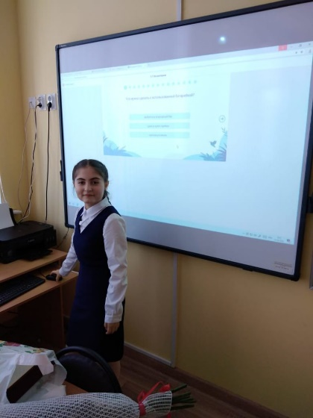
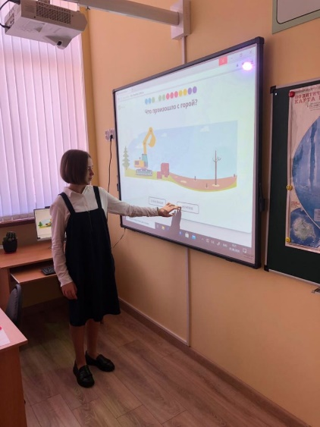

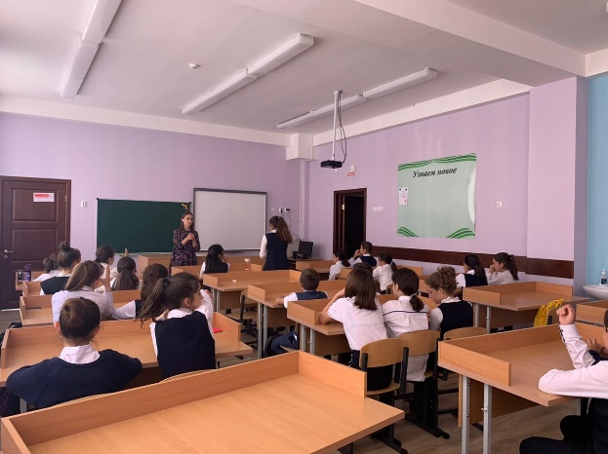
В период с 14 по 19 сентября 2020 года с учащимися 5-7 классов нашей школы были проведены беседы со специалистом-наркологом. В доступной для учеников форме были освещены меры предосторожности и профилактики наркомании. Целью профилактической беседы было не просто проинформировать учеников, но и сформировать навык, который поможет применить усвоенные знания в конкретной жизненной ситуации. Общим выводом беседы стало осознанное отношение к здоровому образу жизни. Только здоровые, интеллектуально и морально развитые люди смогут принести пользу обществу. Учащиеся приняли активное участие в беседе, серьезно отнеслись к этой непростой теме, задавали вопросы и поблагодарили специалиста за знания и встречу.
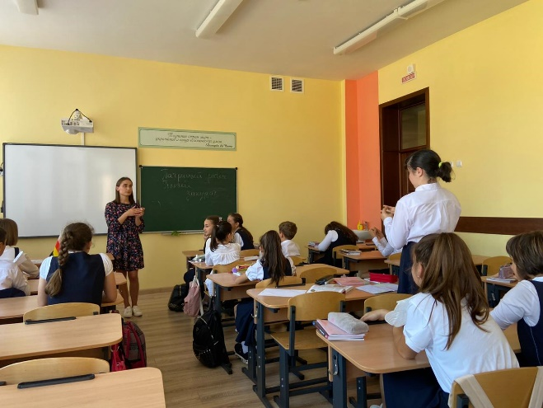
С 19 по 23 сентября прошли классные часы на последней неделе первой четверти прошли в ритме гимна РДШ. Вступив в Российское движение школьников, наши педагоги и ученики отнеслись ответственно и с энтузиазмом к новым задачам.
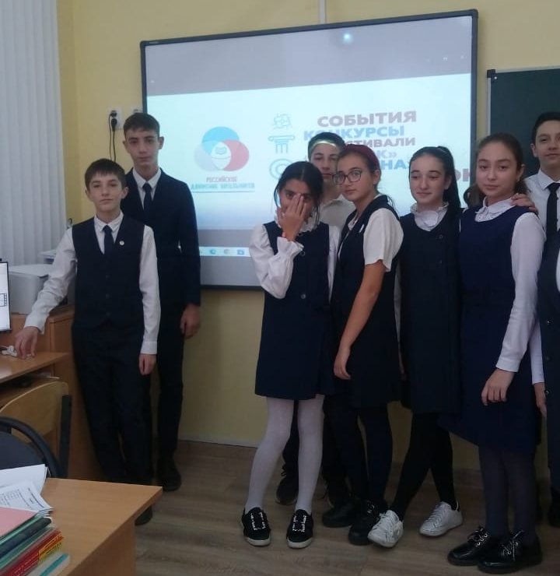
Педагоги на классном часе поближе познакомили учеников со структурой РДШ, возможностями развития и реализации своих идей, участия в многочисленных проектах, патриотических акциях, мастер-классах.
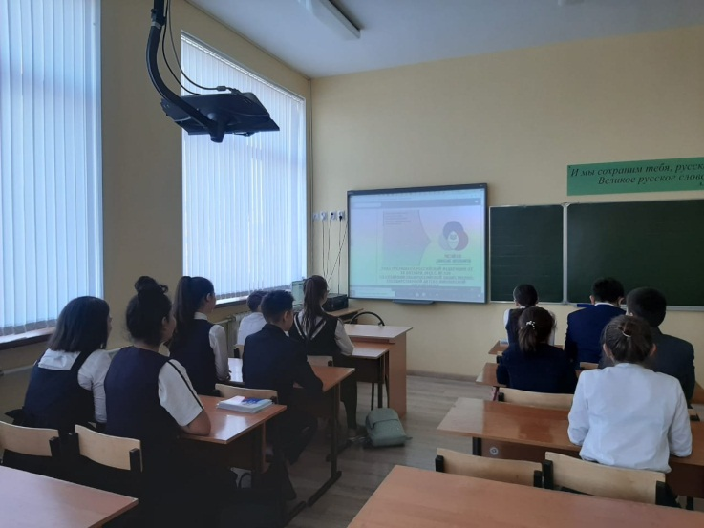

Учитель информатики Токарева И.В. 25.09.2020 года провела «Урок цифры» на тему: «Искусственный интеллект и машинное управление». Учащиеся 7 классов окунулись в мир создания алгоритмов искусственного интеллекта на примере беспилотного автомобиля и больше узнали про профессию Data Scientist.
Методические рекомендации и материалы урока прошли экспертизу Министерства просвещения РФ и рекомендованы для очного и дистанционного обучения. Данный урок подготовили специалисты Сбербанка и Благотворительного Фонда Сбербанка «Вклад в будущее». Авторы урока задались целью в доступной форме объяснить ученикам, как работает технология искусственного интеллекта, и познакомить с профессией исследователя данных.
Всероссийский образовательный проект в сфере цифровой экономики «Урок цифры» только начался. Следующий из цикла уроков запланирован на декабрь 2020 года.
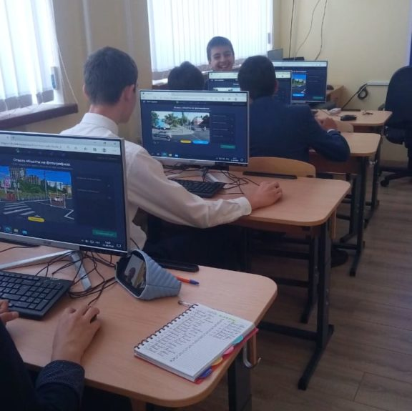
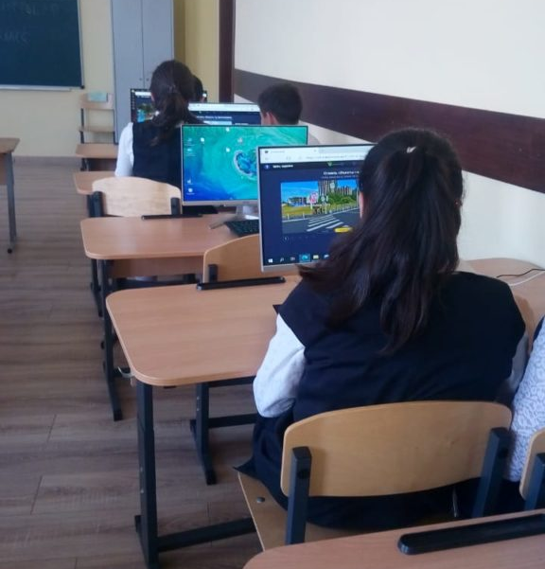

Беседа с инспектором ГИБДД о безопасности дорожного движения
С 28 по 30 сентября 2020 года учащиеся среднего звена нашей школы встретились воочию с капитаном полиции Абашиной И.Ю. и поговорили о правилах безопасного дорожного движения. Сотрудниками правоохранительных органов активно ведется пропаганда правил безопасного дорожного движения. Данный вопрос очень актуален среди учащихся.
Подобные профилактические беседы с детьми направлены на то, чтобы как можно больше школьников научилось, понимало и применяло установленные правила. Безопасность всех участников дорожного движения превыше всего.
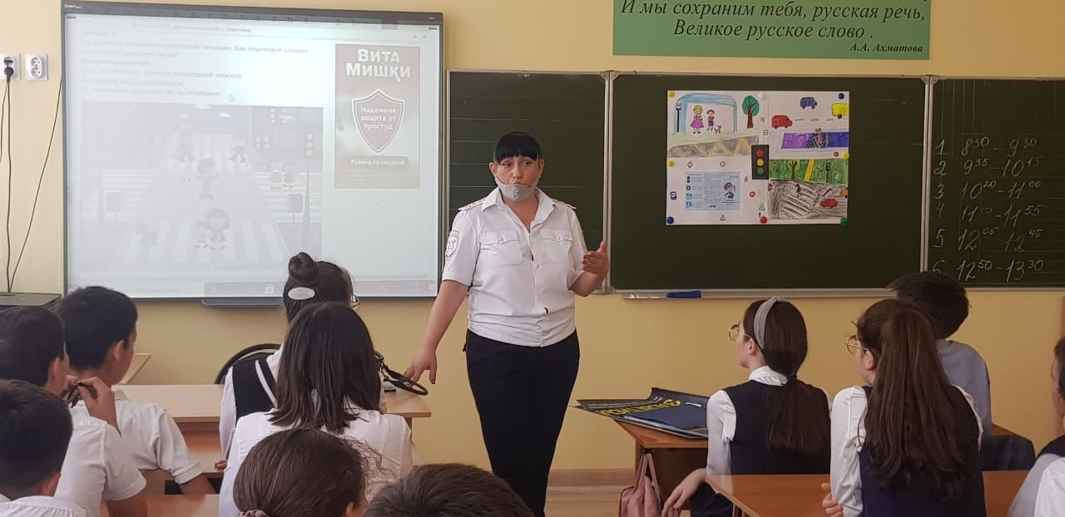

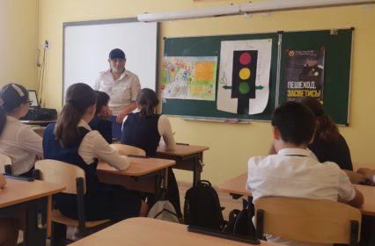

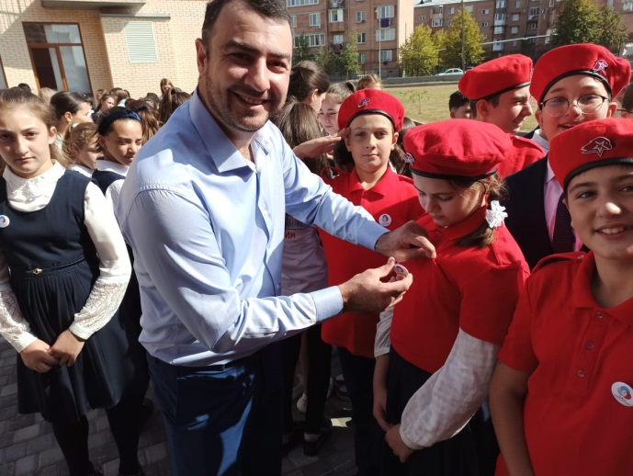
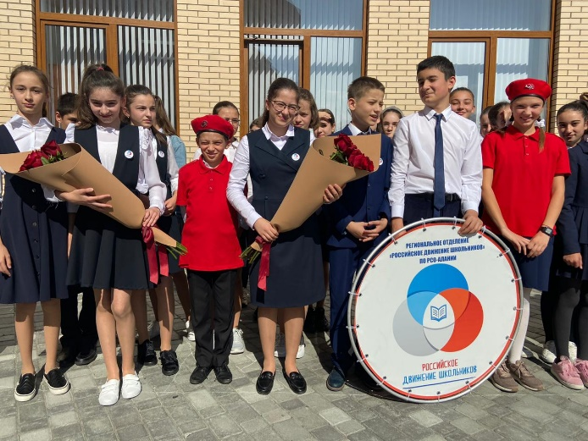
2 октября 2020 года - день, который останется в истории ГБОУ ЦО «Интеллект», как день вступления нашей школы в ряды «Российского движения школьников» («РДШ»).
Вступление нашей школы в ряды «РДШ» прошло сегодня после уроков в торжественной атмосфере, в присутствии представителей Регионального отделения «Российского движения школьников» по РСО-Алани и педагогов школы. Обязывающее, ответственное, волнительное «Клянемся!» стало началом новой главы в летописи «Интеллекта».

6 октября 2020 года литературный салон сегодня в камерной, но торжественной атмосфере отметил 125 лет со дня рождения великого, поистине народного поэта Сергея Александровича Есенина. Ученики 7-х классов, подготовленные учителем русского языка и литературы и поэта Хаджиевой Марии Александровны, представили программу в честь столь важной даты. Зрители услышали и вспомнили замысловатые сюжетные линии из биографии Есенина, его творческий путь, увидели фотографии всех его муз. Вдохновенное и проникновенное прочтение стихов тронуло души присутствующих, и невольные слезы покатились по щекам. Литературные салоны станут традиционными мероприятиями в нашей школе. О великих можно и нужно говорить.
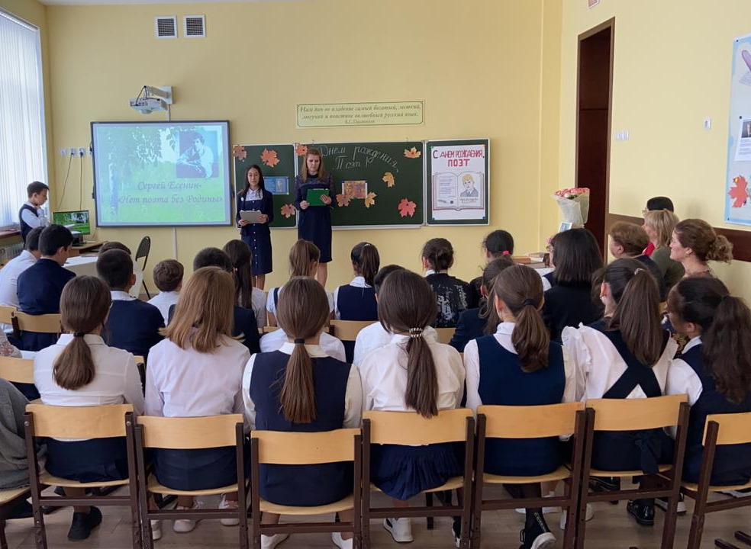
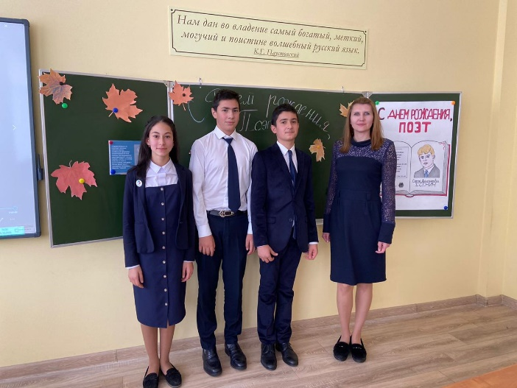

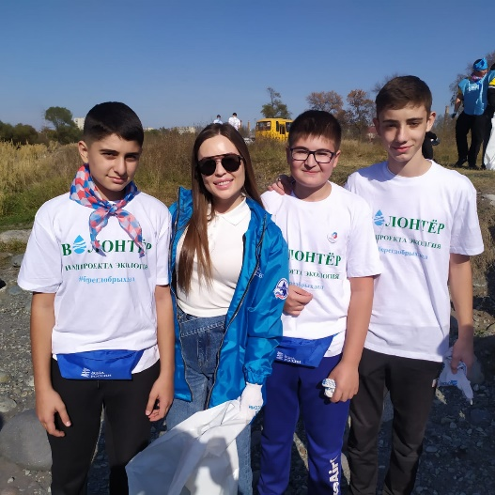
«Вода России» за чистоту набережной Терека
26 октября 2020 года прошла экологическая акция по очищению береговой линии реки Терека. Главным организатором стала Федеральная целевая программа «Вода России». В акции непосредственное участие приняли врио министра природных ресурсов и экологии РСО-Алания Маирбек Моураов, представитель Центра развития водохозяйственного комплекса Минприроды России Светлана Тайшманова, популярная актриса, телеведущая, блогер Юлия Михалкова, как и 650 волонтеров и активистов РДШ, среди которых, конечно, были и наши ученики.

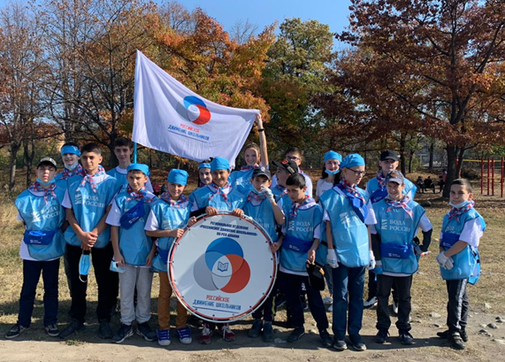

12 ноября уникальный передвижной музей «Поезд Победы» прибыл в наш город. Экспозиция на рельсах была доступна для просмотра во Владикавказе в течение дня 13 ноября текущего года.
Маршрутом железнодорожного состава охвачено 13 городов-героев и городов воинской славы нашей большой Родины.
Окунуться в тяжелые годы войны помогли не только максимально приближенные к реальности тех времен экспонаты, но и аудиогид Лидия – девятнадцатилетняя девушка, работающая машинистом паровоза вместе со своим отцом.
Обучающиеся нашей школы, одновременно являясь членами РДШ, вместе с педагогами посетили эту поистине важную и потрясающую выставку. Подчеркнем, что особенно для молодого и подрастающего поколения важно знать и помнить о великом подвиге своих предков, о поколении, победившем фашизм.
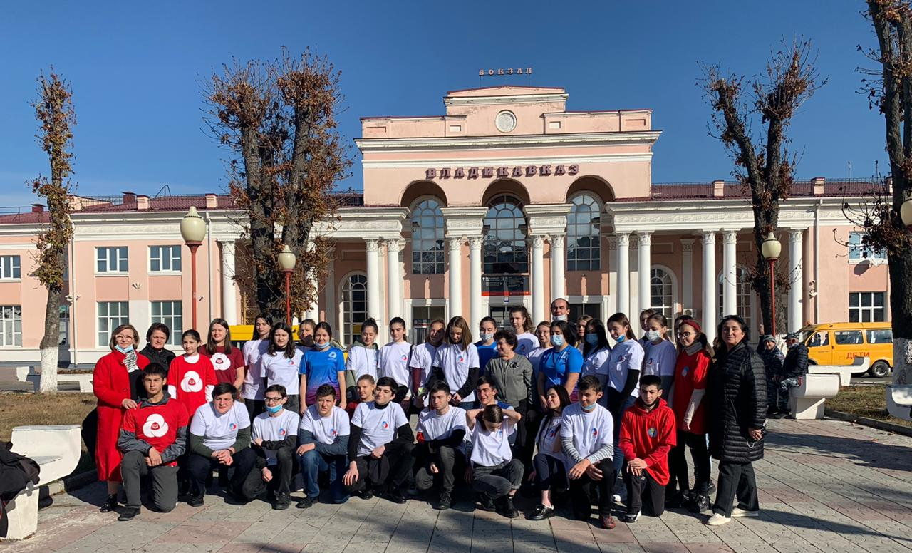

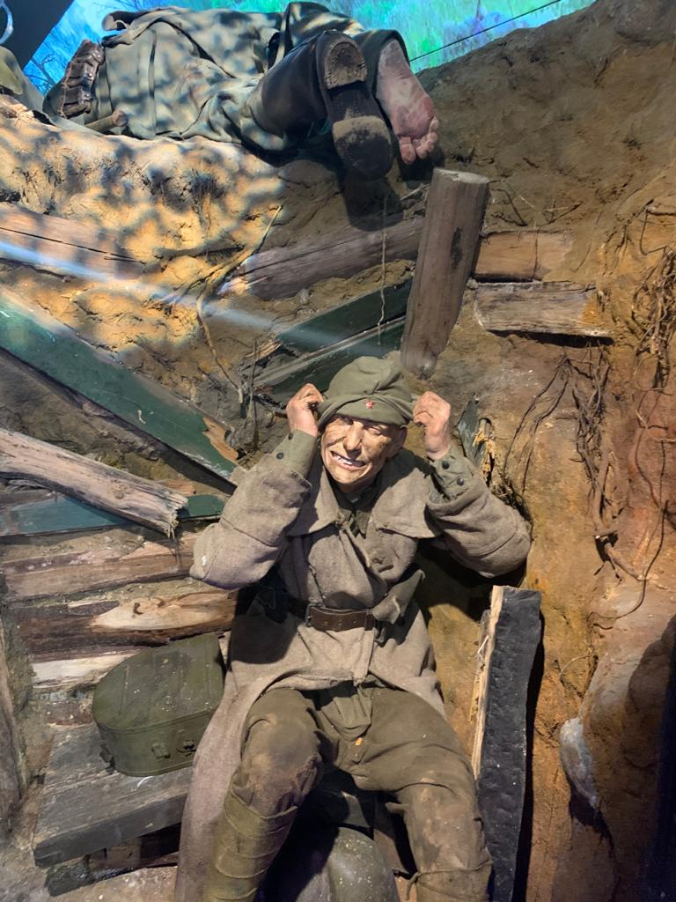
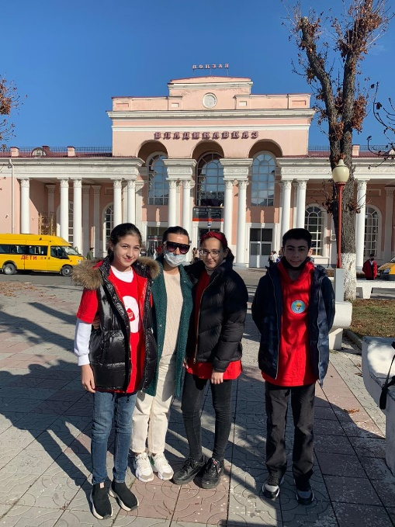

С 16 по 20 ноября прошли единые классные часы «Скажи: «Нет!» коррупции». Этой сложной, многоуровневой и весьма актуальной проблеме были посвящены беседы и сообщения.
Обучающиеся среднего звена участвовали в ряде мероприятий на тему коррупции, в том числе, классные часы были посвящены именно данной проблеме. В рамках мероприятий ученики ознакомились с тем, что такое коррупция, с формами ее проявления и последствиями. Перед нами были непростые развивающие и воспитательные задачи, как: расширить кругозор обучающихся, формировать собственное отношение к проблеме современного общества, развить основы поисковой деятельности (некоторые ученики выступали с докладами), воспитывать ответственность за собственные действия и поступки, формировать активную и сознательную социальную деятельность молодежи, способствовать становлению устойчивой позиции и способности применению мер по предупреждению коррупции.
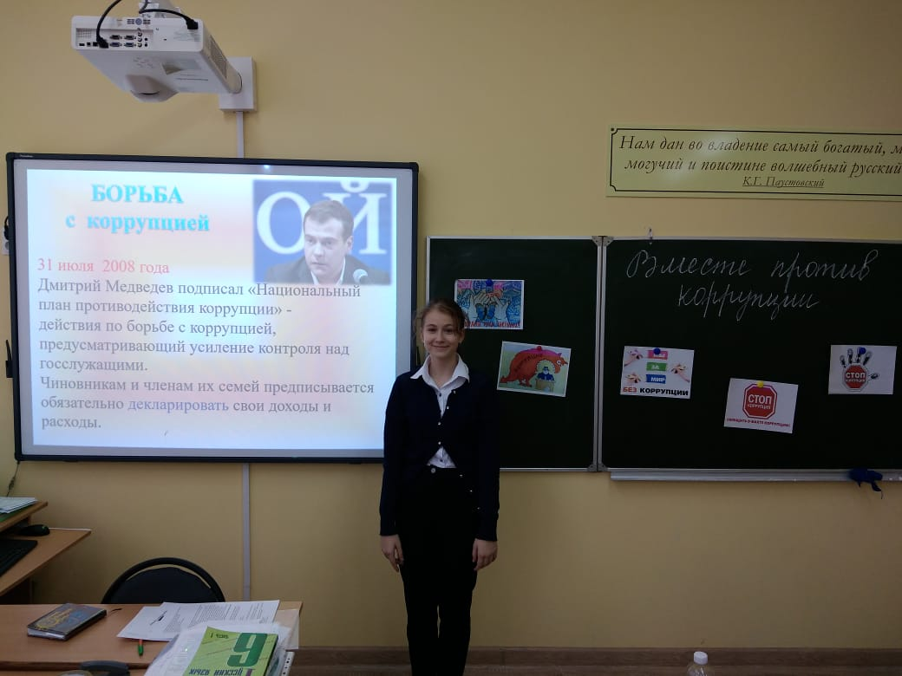
Стенгазета у центральной лестничной площадки расцвела плакатами, подготовленными классами по данной теме. Обучающиеся проявили креативность и творчески подошли к необычному решению оформления плакатов.
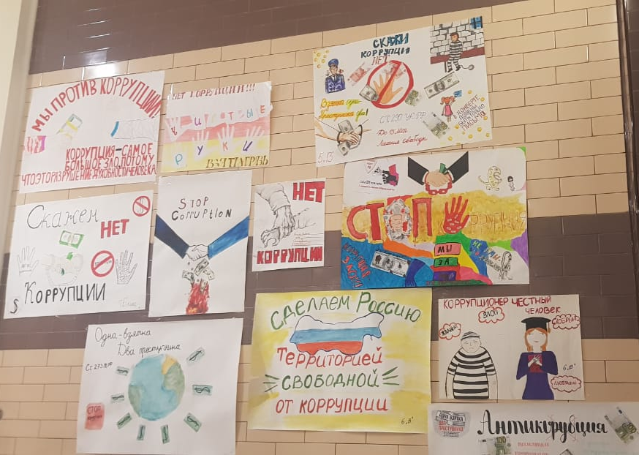
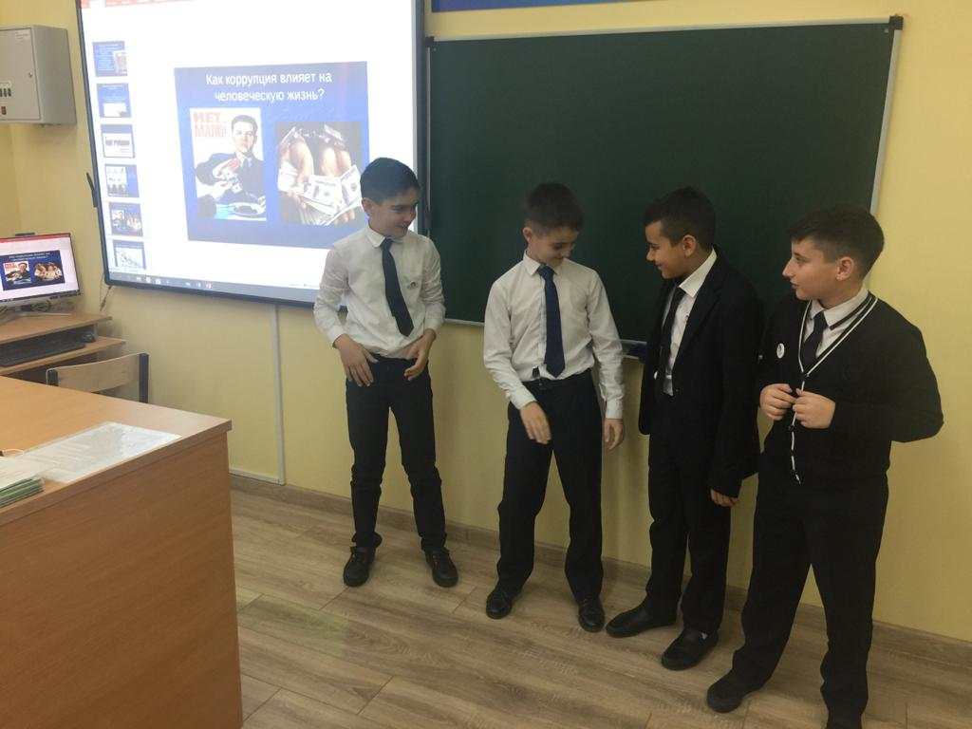
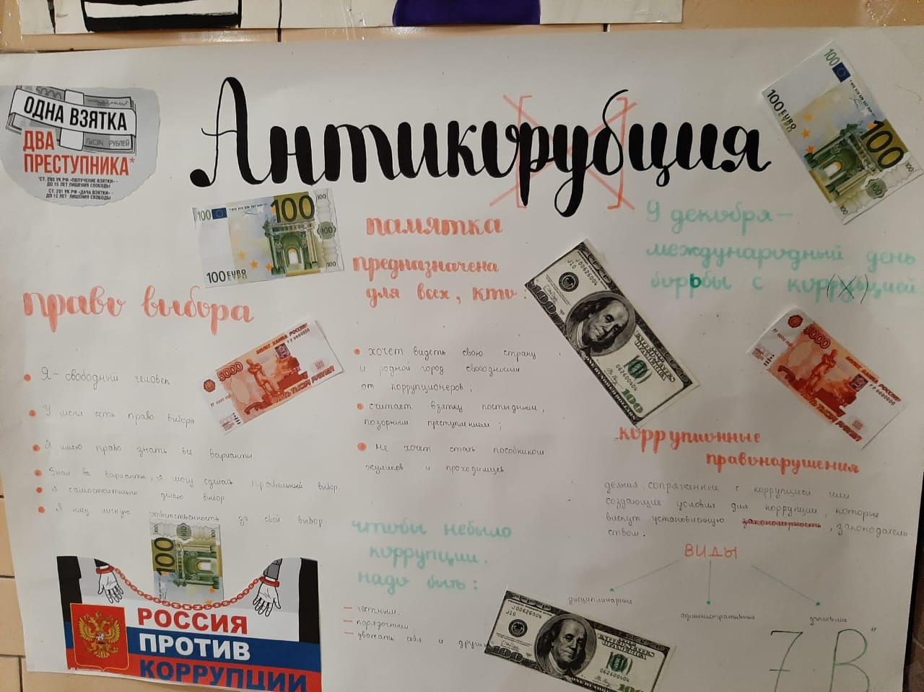
С 23 по 27 ноября ко Дню матери — одному из самых добрых, нежных и теплых праздников в календаре, педагоги и обучающиеся нашей школы подготовили ряд мероприятий. Были сняты видео поздравления, подготовлены стенгазеты, проведены классные часы. Кроме всего перечисленного, ученики с 5 по 7 классы участвовали в конкурсе сочинений. Лучшие работы в холле на втором этаже.

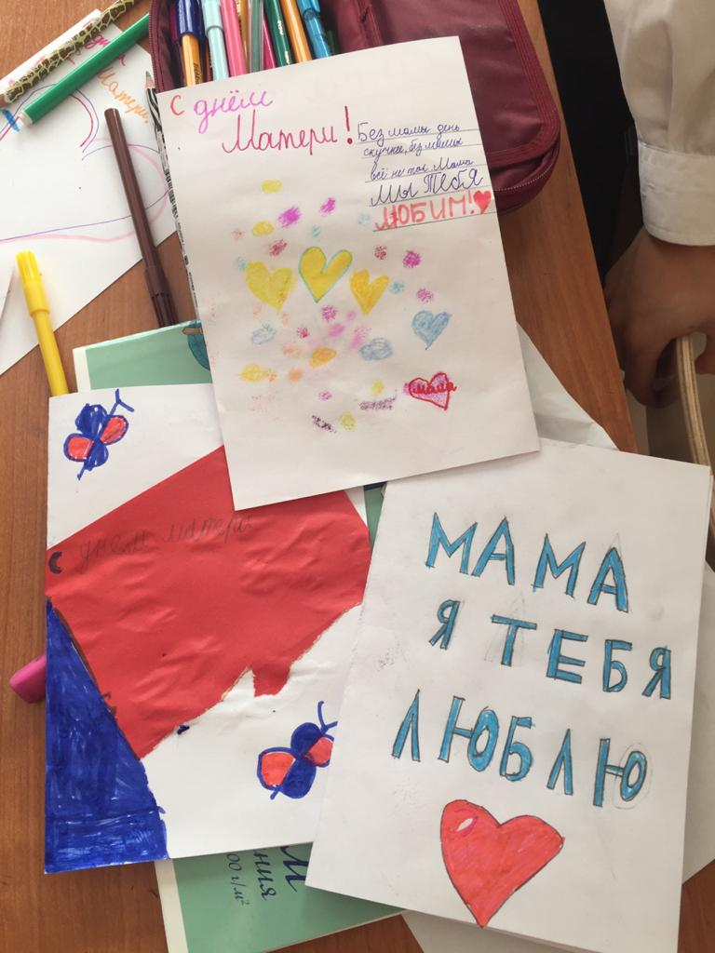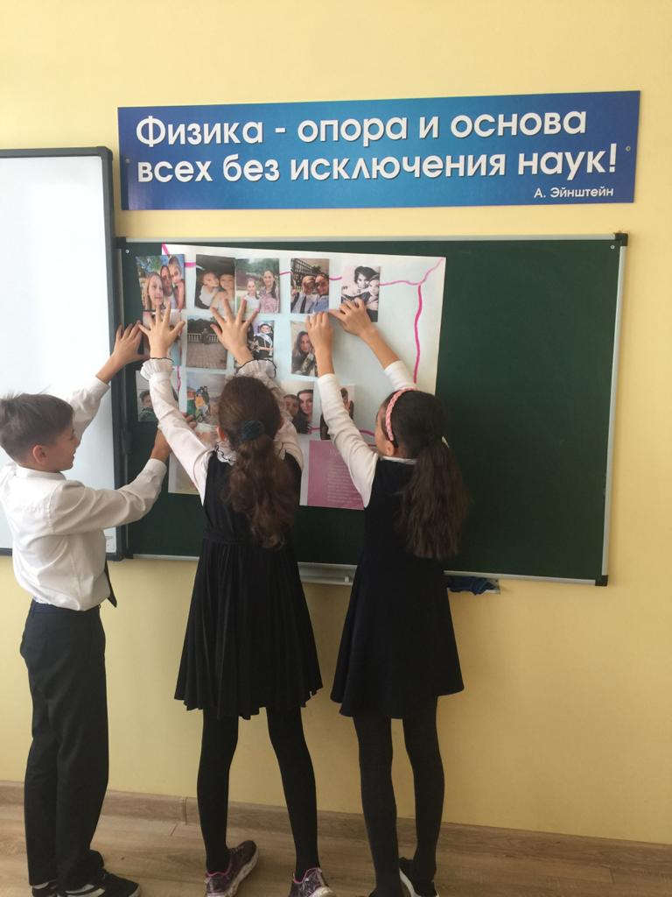

В период с 30 ноября по 4 декабря продолжился цикл мероприятий по профилактике антинаркотической деятельности среди подростков. Беседы с обучающимися 5-7 кл. провела эксперт УКОН МВД по РСО-Алания Маргиева Анна Мерабовна.
В программу профилактических бесед был включен и просмотр мультфильма о вреде табакокурния. Для учеников седьмых классов перечень тем был расширен за счет актуальной проблемы среди молодежи – употребление вейпов (электронных сигарет).

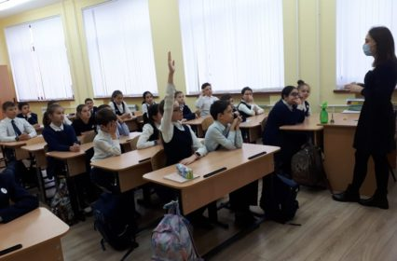

Также с 30 ноября по 4 декабря цикл профилактических бесед по ПДН продолжился. Старшим инспектором, курирующим нашу школу, Анжелой Кадалаевой, были проведены беседы на очень важные темы: «Ответственность за совершение преступления, предусмотренного ст. 207 УК РФ» и «Административная ответственность несовершеннолетних за употребление спиртосодержащих напитков». В классах были оформлены уголки ПДН, где была представлена информация по прошедшим беседам, а также есть телефоны инспектора и телефон доверия.
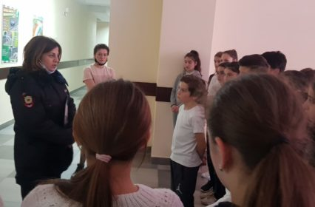

5 декабря ко Дню волонтера обучающиеся средней школы ГБОУ ЦО «Интеллект» подключились к открытому уроку, посвященному волонтерскому движению. В ходе открытого урока выступали волонтеры разных возрастных категорий из различных городов нашей великой страны и рассказывали в своей волонтерской активности. Среди множества тем, можем выделить некоторые: внимание и помощь пожилому населению, заботу о бездомных животных, призыв к активному образу жизни и занятиям спортом. Наших несколько минут, несколько добрых слов и, казалось бы — небольшая помощь, для кого-то значат много.
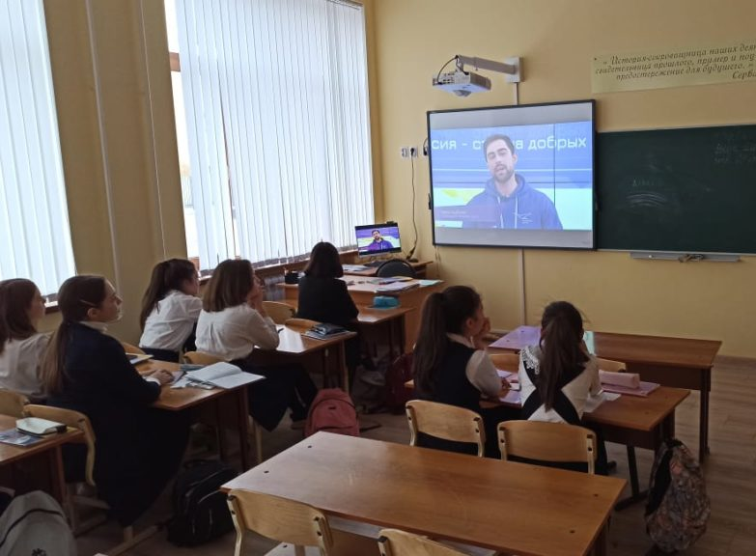
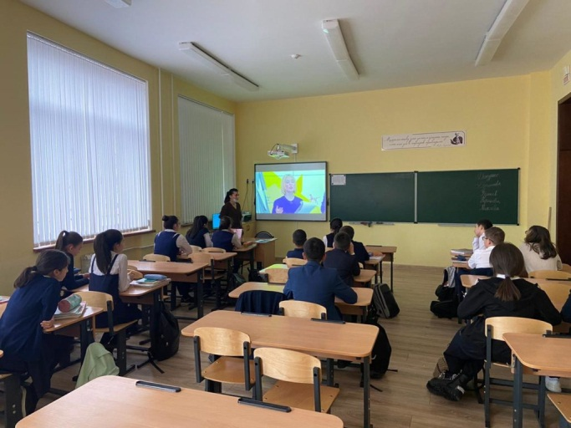
14 декабря нашим ученикам был вновь проведен «Урок цифры, темой которого стали «Нейросети и коммуникации». Предсказание погоды, беспилотные автомобили, медицинская диагностика, голосовые помощники и многое другое стало возможным благодаря нейросетям. В будущем влияние нейронных сетей на разные сферы человеческой жизни возрастет многократно.

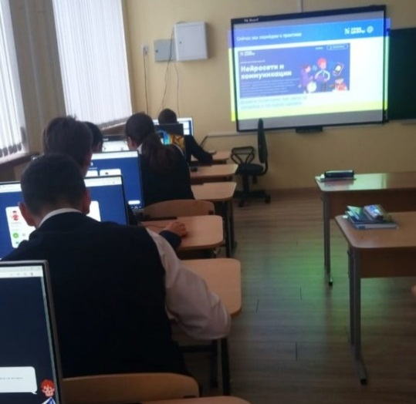
Основной целью урока является формирование у обучающихся представления о технологии нейронных сетей, принципах их работы, способах применения на основе актуальных и интересных примеров,, а также проф. ориентировать и мотивировать учащихся на получение знаний, умений и навыков в этой сфере.

С 9 по 14 декабря для обучающихся нашей школы были организованы уроки мужества ко День Героев Отечества. В 6а и 7а присутствовали герои Отечества: Тагаева Зарема Садулаевна и Валерий Юрьевич Басаев – члены боевого братства, участники интернационального долга в Афганистане и делясь своим опытом, рассказывая о настоящих боевых действиях и высоком чувстве патриотизма. В 7в гостем была мать погибшего героя Отечества, председатель регионального отделения общественной организации семей погибших защитников Отечества, Татьяна Рубеновна Днепровская. К мероприятиям все подошли ответственно, подготовив доклады, презентации, плакаты.
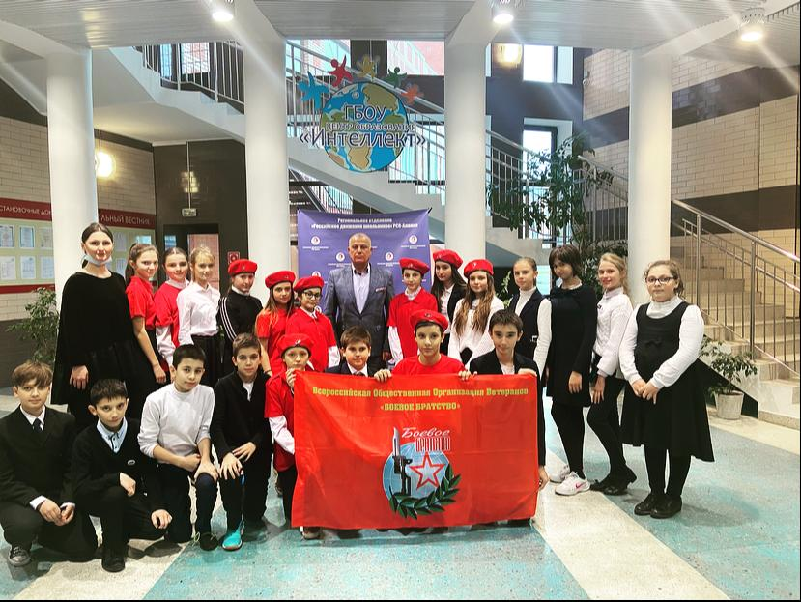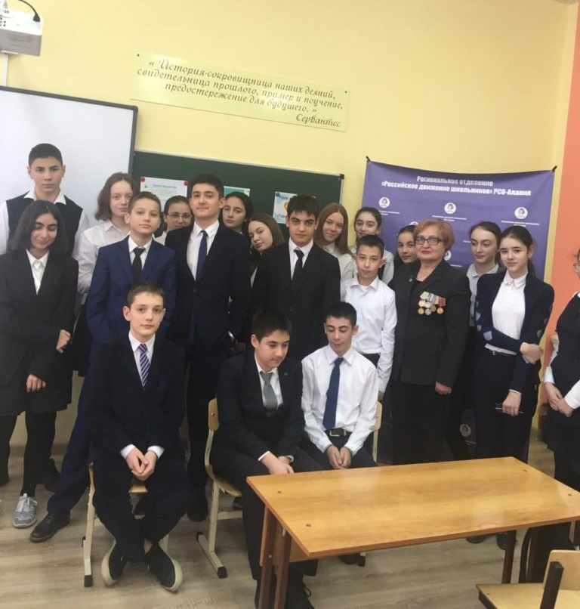

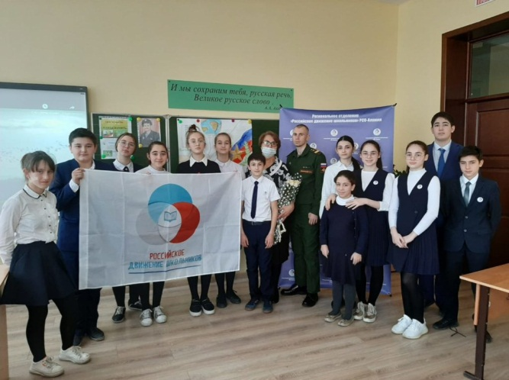
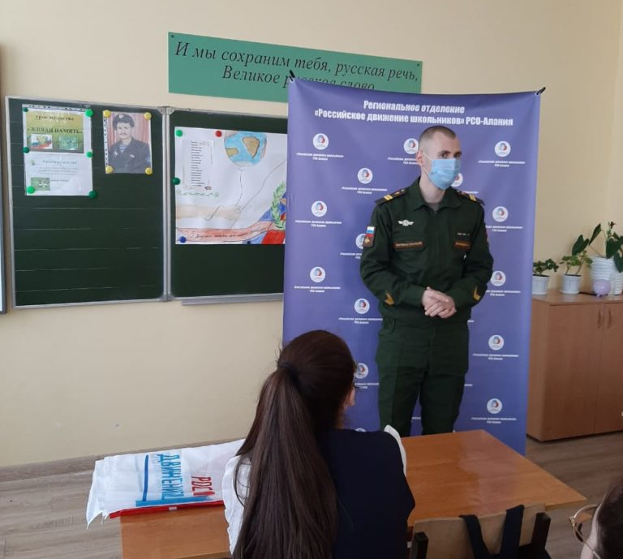

23 декабря 2020 года в 15:00 в зале Научной библиотеки Северо-Осетинского государственного университета им. К.Л. Хетагурова состоялась встреча молодежи с полковником КГБСССР и ФСБ России, командиром структурного подразделения «А» ЦСН ФСБ России, кандидатом политических наук Келехсаевым Владимиром Ильичом.
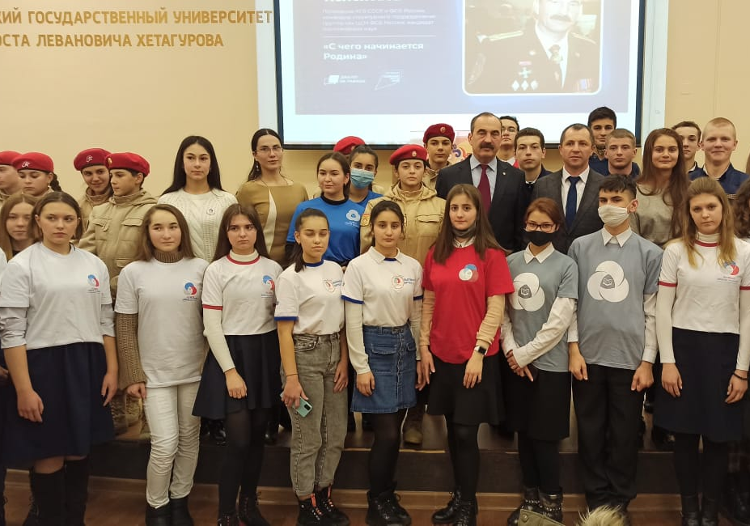
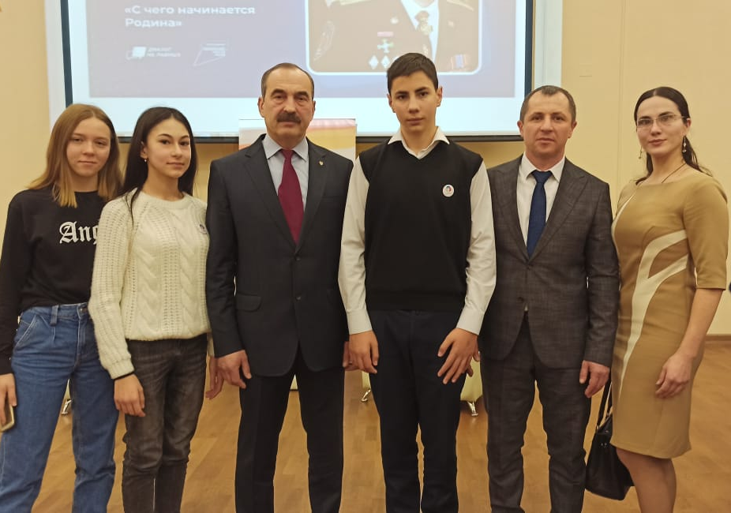
В зале библиотеки собрались школьники и волонтеры РДШ, студенты, курсанты, представители «Юнармии» и их педагоги. Нашу школу представили обучающиеся 7-х классов и их педагоги. Владимир Ильич поделился частью своего богатого опыта, после чего поступали вопросы из зрительного зала. События 1992 года довольно свежи в памяти педагогов.
Чувство долга, чести, патриотизма офицера и гражданина в одном лице, были путевой звездой Владимира Ильича. Особое внимание было обращено на провокации, которые нас окружают. Количество и скорость обмена информацией возросла, а юное поколение является плодотворной средой для влияния. Именно поэтому Владимир Ильич подчеркнул важность воспитания правильного чувства патриотизма.

23 декабря наша Литературная гостиная провела еще один чудесный музыкально-поэтический вечер под волшебным названием «Чудесная сказка русской зимы».

ГБОУ ЦО «Интеллект» соответствует требованиям.

